МУНИЦИПАЛЬНОЕ ОБЩЕОБРАЗОВАТЕЛЬНОЕ УЧРЕЖДЕНИЕ
«УЗУНОВСКАЯ СРЕДНЯЯ ОБЩЕОБРАЗОВАТЕЛЬНАЯ ШКОЛА»
СЕРЕБРЯНО – ПРУДСКОГО МУНИЦИПАЛЬНОГО РАЙОНА
МОСКОВСКОЙ ОБЛАСТИ РФ
142960 Московская область тел.\ факс 8 – 496 – 67 – 36 – 232
Серебряно – Прудский район 8 - 496 – 67 – 36 – 166
с. Узуново, мкрн Северный, д.13

Исследовательский проект
на тему
«Эпоха космических ракет.
Исследование околоземного пространства»

Работу выполнил
ученик 10 класса
Борискин Иван

Руководитель: учитель физики
Малютин С.Ю.

Апрель 2017 год

Оглавление
- Из боевых в пилотируемые………………………………………………
(Ракета-носитель «Восток» (СССР, 1960 г). Баллистическая ракета «Редстоун» (США, 1961). Ракета-носитель «Атлас» LV-ЗBF (США, 1962 г.)).

- Первые космические корабли……………………………………………
(«Восток». «ВОСХОД». «MERCURY». «GEMINY»).

Космический корабль «Восток»…………………………………………

Обреченные шедевры…………………………………………………….. (H1: СССР, ОКБ-1 (ЦКБЭМ). «SATURN 5»: США, NASA. УР-700: СССР, ЦКБМ).

«Огромный скачок»……………………………………………………….. («Apollo». Лунный экспедиционный модуль LEM. ЛК-700).

«Рабочая лошадь»………………………………………………………… (Система «Союз» по проекту ОКБ-1 1964 г. Пилотируемый космический корабль «Союз» 7К-ОК).

Модернизированные «Союзы»…………………………………………… (Военный исследовательский корабль. «Союз ТМА». Л1. Китайский космический корабль «Шень Чжоу»).

«Сторожевые вышки» глобального противостояния………………… (MOL (manned orbital laboratory). «Алмаз» (11Ф71, «Салют-2, -3, -5»). «Алмаз-Т»).

Вечный «Салют»………………………………………………………… («Салют» («изделие 17К», ДОС-7К). «Салют-4» (ДОС 7К-2). «Салют-7»).
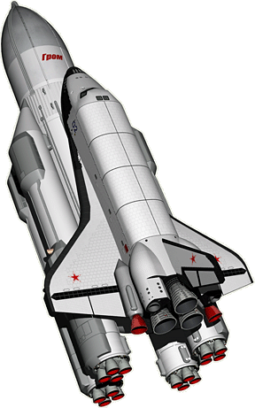
- ТКС – транспортный корабль снабжения………………………………

- Орбитальный комплекс «Мир»…………………………………………....

- Космические челноки……………………………………………………….
(МВКС «Буран». МВКС «Space Shuttle»).
13. Международная космическая станция………………………………….
14. Литература…………………………………………………………………

1. Из боевых в пилотируемые.
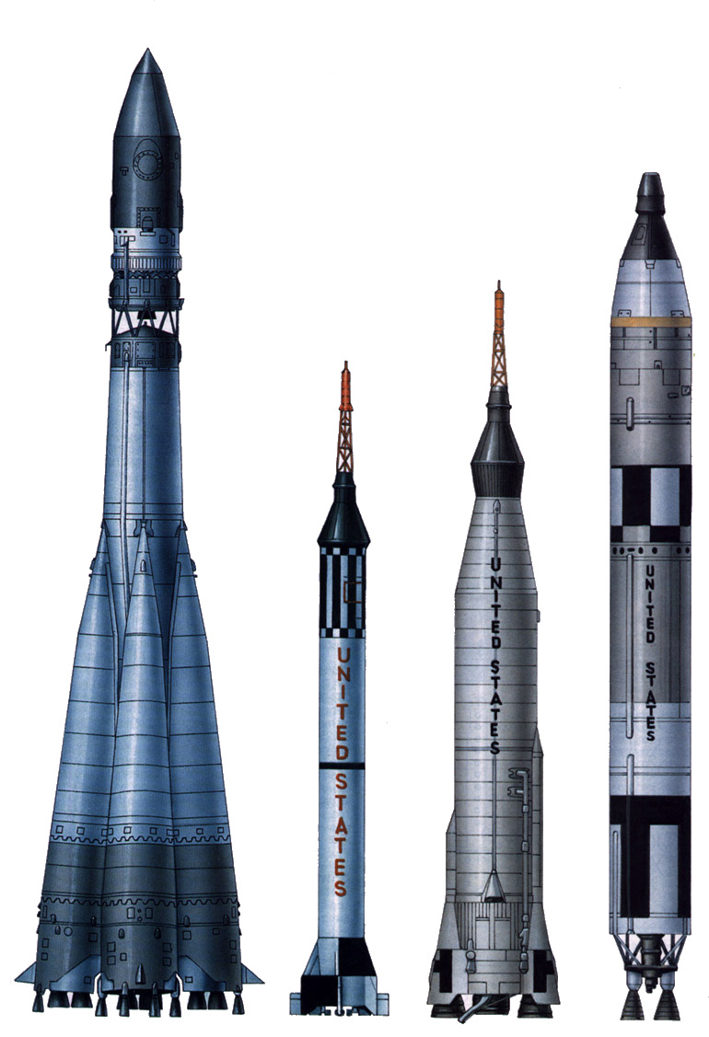

Рис. Михаила ШМИТОВА

Ракета-носитель «Восток» (СССР, 1960 г):
стартовая масса — 287 т;
длина — 38,36 м;
ширина по стабилизаторам — 10,3 м;
полезный груз — до 5 т

Баллистическая ракета «Редстоун» (США, 1961):
длина — 25,41 м;
ширина по стабилизаторам — 3,95 м;
полезный груз — 1300 кг;
стартовая масса — 29,94 т

Ракета-носитель «Атлас» LV-ЗBF (США, 1962 г.):
стартовая масса —118 т;
длина — 28,8 м;
ширина по стартовым ЖРД — 4,9 м;
полезный груз — 1900 кг

Ракета-носитель «Титан-2» (США, 1965 г.):
стартовая масса — 150т;
длина — 33,9 м;
диаметр — 3,05 м;
полезный груз — 3810 кг

В прошедшем году было — менее торжественно, чем хотелось бы — отмечено 100-летие теоретической космонавтики. Сегодня Историческая серия посвящается технике, воплотившей мечту человека о космическом полете.

Первая проблема космонавтики — энергетическая. Полет в космос требует разгона до — по крайней мере — первой космической скорости, 7,9 км/с. Полет же в космос человека требует еще создания и поддержания для него искусственной окружающей среды, ибо жить в вакууме люди не могут. Что, в свою очередь, означает, что разогнать до вышеназванной скорости нужно вполне определенный (и не маленький) груз. Мало того, потом, в конце полета, этот груз еще придется вернуть на Землю, для чего затормозить. Единственным известным на сегодня способом полета в космосе является реактивный: за счет отбрасывания запасенной на борту массы. Но тогда скорость и отношение масс заправленной и пустой ракеты связаны формулой Циолковского, и это отношение должно быть как можно больше.

В переводе на технический и экономический язык это означает следующее: для космического полета нужна ракета большая, с очень легкой (но прочной) конструкцией, вмещающая максимальное количество топлива. Создание такой ракеты невозможно на уровне любителей и общественных организаций, к нему должна подключиться промышленность. Но... во имя чего?

Обоснование необходимости полета в космос — тема отдельного разговора. Если бы организационная часть космонавтики основывалась именно на принципах, воспетых Циолковским (или, допустим, Хайнлайном), в космос не полетели бы и сегодня. Однако, к счастью (в данном случае), логика развития... вооружений и военной техники пришла на помощь энтузиастам межпланетных полетов: разделенным океанами противоборствующим государствам потребовались межконтинентальные ракеты (МБР). Чтобы боеголовка пролетела требуемые 8-10 тыс. км, ее нужно разогнать примерно до 6-7 км/с! Добавить еще полтора — два км/с, даже ценой уменьшения полезного груза, было уже нетрудно. Но, в отличие от космических носителей, МБР нужны сотни и тысячи, тут уже есть где развернуться промышленности!

Поэтому не удивительно, что именно на межконтинентальных баллистических ракетах и начался путь Человечества в Космос. И первыми этот путь прошли советская межконтинентальная ракета Р-7, американские Атлас и Титан 2. Последним в этом помогла ракета малой дальности — Редстоун.

Конструкция Р-7 в значительной степени вынужденна, далека от оптимальной. Напомним, что заставило С.П. Королева сделать семерку стать такой, какой мы ее знаем.

Требовалось доставить 5 т на дальность 10 и более тыс. км. Для данных компонентов топлива и удельного импульса двигателей соотношение масс ракеты на старте и в конце разгона определяется однозначно, причем в последнюю входит не только полезный груз, но и конструкция баков и остальных частей аппарата. С другой стороны, масса баков под определенное количество топлива, определяется техническим уровнем промышленности, их изготавливающей.

В результате, чтобы в те немногие проценты массы, остающиеся после выгорания топлива, втиснуть полезный груз и конструкцию, ракету пришлось делать большой. Размеры же отдельных блоков ограничивались необходимостью везти изделие со столичных заводов на дальний полигон (а потом — и в строевые части) по железной дороге. Причем — скрытно.

Ракета, рассчитанная на такую дальность, неизбежно стала многоступенчатой. Сама по себе идея — сбрасывать ненужные по мере выработки топлива элементы конструкции — была уже не новой, однако никто пока не знал, как после отделения ускорителя первой ступени запустить ЖРД второй — когда в 1954-м выбирались основные параметры семерки, сроки решения задачи даже не прогнозировались...

Ну и наконец, тяжелая ракета требует двигателей большой тяги. Однако попытка получить в начале 1950-х гг. тягу в 100 т с одной камеры для ракеты Р-3 закончилась полным провалом. Поэтому на семерку, в конце концов, поставили 20 камер сгорания, объединенных в 5 двигателей. Тяга каждой камеры не достигала и 25 т...

В результате родилась многоблочная машина, у которой двигатели 1-й и 2-й ступени стояли параллельно и запускались одновременно на Земле. При этом тяга 1-й ступени составляла 80% стартовой, а 2-я ступень работала в 2 раза дольше первой. Форму центрального и боковых ракетных блоков выбирали из многих требований, но никак не из технологичности — отсюда конические морковки боковых блоков и сложная форма кислородного бака центрального блока.

Такая компоновка и стремление максимально облегчить конструкцию ракеты потребовали громоздкого стартового сооружения, в котором машина не стоит на стартовом столе, как было до и после, а ВИСИТ на верхних узлах крепления боковиков!

Еще 4 октября 1957 г. — при 3-м испытательном пуске, задолго до принятия на вооружение в качестве МБР — Р-7 стала первым в мире космическим носителем. Но даже эта громадина была недостаточна для пилотируемого полета: она выводила на околоземную орбиту около полутора тонн, а требовалось пять... Семерка с 3-й ступенью получила название Восток и 12 апреля 1961 г. стала первым в истории космическим транспортом человека, хотя сначала она запускала автоматические лунные станции.

К настоящему времени число выпущенных семерок не менее чем девяти только базовых вариантов уже превышает полторы тысячи — это больше, чем построил весь остальной мир, вместе взятый... Ни один носитель на планете не имеет такой серийности (которой и определяется надежность). Уже нет сомнений, что семерка перешагнет свой золотой юбилей, а, при сохранении нынешней ситуации в стране, доживет и до бриллиантового...

История МБР Атлас началась еще в 1944 г., когда группа конструкторов авиастроительной фирмы Конвэр во главе с К. Боссартом начала разработку ракеты МХ-774 для американской армии. Несмотря на то, что в 1947 г. программа была закрыта, именно в ней впервые были предложены такие технические решения, как несущие топливные баки с наддувом, отделяемая головная часть и управление ракетой при помощи поворотных двигателей. Уже в 1951 г. Конвэр возобновила работу, теперь по программе МХ-1593.

Проект несколько раз пересматривался, но в 1955 г. все же началось изготовление ракет. После двух лет летных испытаний — с 1959 — ракеты пошли в войска.

Конструкция этого аппарата имеет непревзойденное и сегодня массовое совершенство: в отличие от семерки, Атлас был практически одноступенчатым, в полете сбрасывались только 2 из 3 маршевых двигателей с обтекателями. Но это стоило дорогого: топливные баки ракеты собирались в... подвешенном состоянии (монтажники попадали внутрь мешка из стальной фольги" на специальных подвесках сверху); повернуть в горизонтальное положение можно было только уже собранные и наддутые отсеки.

Как и Р-7, еще в ходе летных испытаний, 18 декабря 1958 г., Атлас попробовался в качестве космического носителя. Главные космические победы Атласа еще предстояли, и были связаны со вновь созданными верхними ступенями: Адженой и, главное, водородным Центавром. Однако, когда после политического триумфа СССР — запуска Первого спутника, американцы начали программу М155 (аббревиатура от "человек в космосе как можно быстрее"), времени на глубокую модернизацию ракеты просто не было. Космический корабль Меркурий с астронавтом Дж. Гленном был впервые выведен на околоземную орбиту носителем в модификации IV-3В (последние м/с до орбитальной скорости корабль дотянул на своих пороховых двигателях) 20 февраля 1962 г.

Как средство освоения космоса Меркурий перспектив не имел, история же Атласа только начиналась. Всего было осуществлено 247 космических пусков 14 модификаций ракеты, из них только 32 (менее 13%) закончились авариями. В 2002 г. началась эксплуатация носителя Атлас 5 (с российским двигателем РД-180!), но в нем от разработки К.Боссарта осталось только название...

Впрочем, что, собственно, считать космическим полетом? Обязательно орбитальный? Юристы спорят уже полвека... А между тем, космическим считаются и прыжки А.Шепарда и В.Гриссома (соответственно 5 мая и 21 июля 1961 г.) на высоту 186 км по суборбитальной траектории. Они тоже сидели в капсулах Меркурий, но запускались маленькими по космическим меркам ракетами Редстоун.

Ее проектирование начал в 1951 г. переехавший в США создатель Фау-2 В. фон Браун. От немецкой предшественницы Редстоун унаследовал топливные компоненты — жидкий кислород и спирт — а также развитые аэродинамические стабилизаторы и газовые рули. Но появились отделяемая головная часть, несущие топливные баки, инерциальная система управления. Через 5 лет ракета поступила на вооружение, и к концу 1950-х была уже хорошо освоена промышленностью и войсками.

Именно на базе Редстоуна тот же Браун создал первый в Америке космический носитель Юнона. Неудивительно, что именно эта ракета и помчала американских астронавтов по суборбитальной траектории. Правда, на этом ее космическая биография и закончилась.

Последним в ряду пилотируемых космических носителей первого поколения стоит Титан 2. МБР этого семейства были задуманы для подстраховки Атласа и использовали менее отчаянные технические решения. Поскольку их разработка началась позднее, запуск двигателей в полете уже не был проблемой, и новые ракеты получили нормальные вторые ступени, что позволило использовать менее экстремальные вафельные конструкции из легких сплавов. Титан 2 получил долгохранимые, самовоспламеняющиеся компоненты: горючее — смесь безводного гидразина и НДМГ, окислитель — азотный тетроксид.

Грузоподъемность Титана 2 позволила использовать именно его для запуска следующего американского космического корабля — 2-местного Джемини. Однако большее значение для американской космонавтики имели варианты Титан 3Д, Титан 34 и Титан 4 — оснащенные могучими твердотопливными нулевыми ступенями, они долгие годы оставались мощнейшими (после сверхгигантских Сатурнов) одноразовыми носителями США.
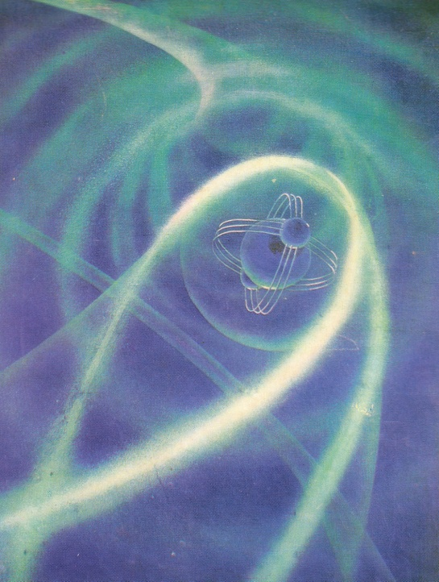
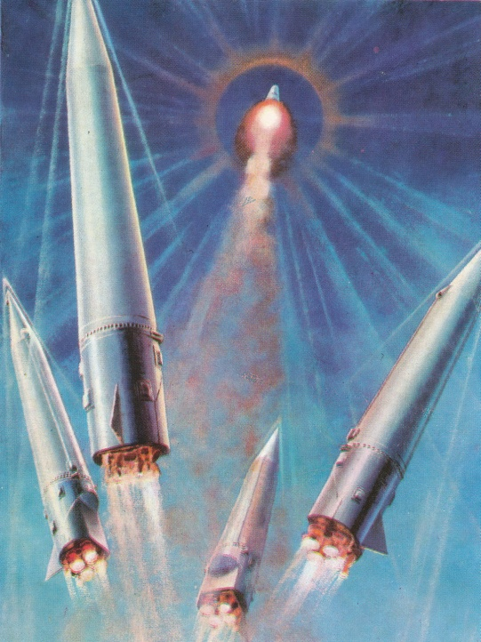
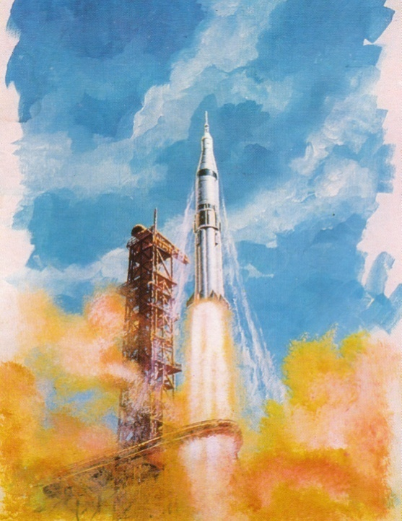

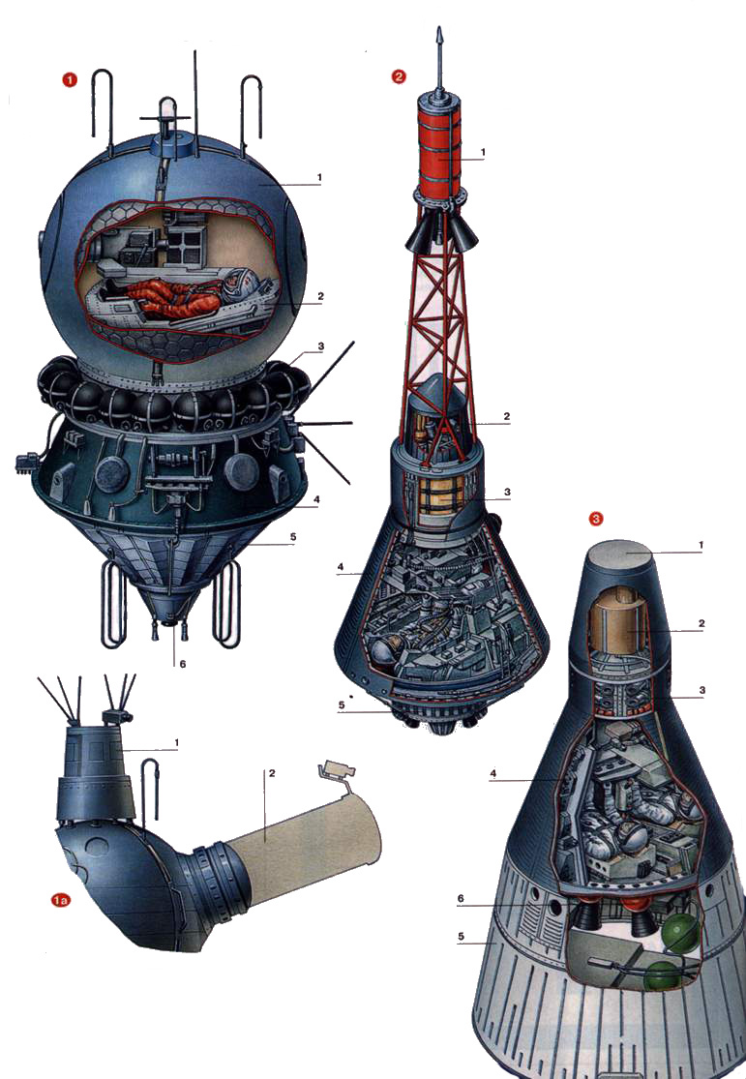
2. Первые космические корабли

Рисунки Михаила ШМИТОВА

1. «Восток»:
экипаж: 1 чел.;
стартовая масса — 4,73 т;
длина (без антенн) — 4,4 м;
максимальный диаметр — 2,43 м;
герметичный объем — 5,2 м³,
свободный — 1,6 м³;
тяга ТДУ — 1600 кг,
рабочая орбита: 190 — 250 км.
Цифрами обозначены: 1 — спускаемый аппарат; 2 — катапультируемое кресло с космонавтом; 3 — шаробаллон с азотом для системы ориентации; 4 — приборно-агрегатный отсек; 5 — радиаторы системы терморегулирования; 6 — тормозная двигательная установка
1а. «ВОСХОД»:
экипаж: 2-3 чел.;
стартовая масса — 5,32 — 5,662 т;
длина — 5,0 м; диаметр — 2,43 м;
рабочая орбита: 250 — 500 км.
1 — резервная ТДУ; 2 — надувная шлюзовая камера

2. «MERCURY»:
экипаж: 1 чел.;
масса — 1,93 т;
длина с обтекателем антенны и ТДУ — 3,342 м;
максимальный диаметр — 1,892 м;
герметичный объем — 1,5 м³, свободный — 1 м3;
тяга ТДУ — 3 х 450 кг.
На рисунке: 1 — двигатель системы аварийного спасения; 2 — антенны; 3 — парашют; 4 — спускаемый аппарат; 5 — тормозные двигатели

3. «GEMINY»:
экипаж: 2 чел.;
масса — 3,13 — 3,8 т;
длина — 5,79 м;
максимальный диаметр — 3,05 м;
герметичный объем — 2,3 м3, свободный — 1,6 м3;
тяга ТДУ — 4 х 1020 кг;
максимальная длительность полета — 13сут. 18 ч 35 мин; рабочая орбита — 160 — 1370 км.
На рисунке: 1 — радиолокатор системы сближения и стыковки; 2 — парашют; 3 — двигатели ориентации; 4 — блоки бортовых систем на плоской панели; 5 — агрегатный отсек; 6 — тормозной двигатель

Ракеты-носители решили только одну из задач, стоящих на пути в космос, — энергетическую. Однако человека на Землю надо еще вернуть. Достаточно лишь небольшого толчка, чтобы перевести корабль на орбиту, погружающуюся в атмосферу. Дальше тормозит она, НО...

При входе в плотные слои атмосферы с орбитальной скоростью сжимаемый воздух вокруг летательного аппарата раскаляется до 6000° (уже неважно, Цельсия или Кельвина), и, естественно, немалая часть этого жара обрушивается на конструкцию. А ей много не надо: большинство материалов теряют прочность при 300° — 400°С, а уж в кабине экипажа и 40°С — аварийная температура.

Конструкторы первого в мире космического корабля Восток (ОКБ-1, ныне РКК Энергия) решили покрыть алюминиево-магниевый корпус слоем т.н. абляционной теплозащиты. Сложная композиция на основе асбестовых волокон и поглощала довольно много тепла, и, по достижении определенной температуры испарялась прямо из твердого состояния, отбирая тепло у ниже лежащих слоев. Толщина ее была выбрана с большим, как потом оказалось — 5-кратным запасом.

Однако масса такой теплозащиты получилась очень большой, а конструкция, рассчитанная на 9-кратные перегрузки, — тяжелой. Поэтому решили, что на Землю будет спускаться только то, без чего человек не может обойтись при спуске, соответственно, минимизировав размеры этой части корабля. Вскоре она получила название спускаемый аппарат (СА). СА Востока имел сферическую форму, что было выбрано по нескольким соображениям. Во-первых, картина обтекания шара была досконально известна гаэодинамикам. Во-вторых, шару было безразлично, какой стороной входить в атмосферу; другая форма аппарата требовала гораздо более точной ориентации перед торможением, что превышало возможности соответствующей системы "Востока. Наконец, сфера имеет минимальную площадь поверхности, а значит, — и минимальную массу обшивки при том же объеме.

Времени на отработку чего-то более эффективного и сложного не было: демонстрация научной и промышленной мощи (а ничего эффективнее космических триумфов для этого не придумано) должна была отвести от виска страны ядерный пистолет, и решила эту задачу!

При старте и спуске космический корабль испытывает перегрузки в 6-9 единиц. В принципе, тренированный человек это переносит, но не безболезненно, а ведь после старта нужно работать, а после посадки — хотя бы ходить. Поэтому человеку придали такую позу, при которой перегрузки наименее болезненны (это когда они действуют в направлении грудь — спина). Наконец, нужно расположить датчики системы ориентации (а в те времена это были довольно громоздкие агрегаты) так, чтобы при работе двигателей они видели те объекты (Солнце), по которым ориентируются. Так, далеко не сразу, определилась компоновка: сферический спускаемый аппарат, за ним — приборно-агрегатный отсек с тормозной двигательной установкой (ТДУ).

Но приземлялся космонавт не в спускаемом аппарате. Дело в том, что скорость его спуска на парашюте достигала 10 м/с, что очень много. Поэтому, после торможения "шарика" до скорости порядка 300 м/с, космонавт катапультировался и приземлялся на своем парашюте на собственные ноги.

В СА были три люка, один из которых скрывал парашютный контейнер, другой был технологическим и использовался для монтажа оборудования, а третий служил для входа космонавта; через него же космонавт катапультировался при посадке или аварии.

С 15 мая 1960г. по 12 апреля 1961 г. с Байконура ушли семь Востоков, пять из них вышли на расчетные орбиты, но только три (в том числе два последних) выполнили программу полностью. И только после этого место в корабле занял Ю.А. Гагарин. Всего до июня 1963 г. на Востоках было выполнено шесть пилотируемых полетов, каждый из которых был в чем-то первым.

Простому и надежному Востоковскому СА предстояла долгая жизнь (и 40 лет спустя он успешно летает в военных, научных и технологических целях), но сам корабль скоро устарел: точность ориентации, возможности маневрирования, обеспечение безопасности — все это годилось для первого шага, но не для работы в космосе. Еще до пилотируемого старта Востока в ОКБ-1 задумали значительно более совершенный Союз, но... политические причины заставили С.П. Королева пойти на отчаянный шаг.

Сергей Павлович отлично понимал, что поступательное развитие космонавтики возможно только при благожелательном к ней отношении руководителей страны. А им прежде всего нужны были эффектные космические эксперименты. После первых полетов закономерными шагами были многоместный корабль и работа человека в открытом космосе. Американцы рассчитывали осуществить и то, и другое на новом корабле Джемини, у нас же Союз обещал появиться еще нескоро. Тогда-то и было решено, до предела используя запасы Востока, сделать из него многоместный Восход.

Перекомпоновали спускаемый аппарат. Теперь парашютный контейнер и его люк был уже не справа, а сверху, тогда как с боков располагались входной и монтажный люки. Вместо одного катапультируемого кресла в Восходе смогли разместить три амортизированных ложемента (либо два, но с системами жизнеобеспечения скафандра для выхода в открытый космос и надувную шлюзовую камеру).

Катапультирование космонавтов стало невозможно, поэтому при посадке использовалась ПРС — парашютно-ракетная система: на стропах парашюта висел твердотопливный двигатель мягкой посадки, замедлявший скорость до 5 м/с, что — в амортизированных креслах — было уже переносимо. А вот САС — систему аварийного спасения, как позднее на Союзе, создать не успели... Впрочем, к тому времени статистика пусков давала уверенность, что уж здесь-то ничего не случится.

Зато серьезным шагом в направлении повышения безопасности полета стала резервная ТДУ. В дополнение к Востоковской, с жидкостным ракетным двигателем, впереди СА поставили твердотопливную, на случай возможного отказа первой. Это позволило поднять высоту орбиты: Востоки запускались так, чтобы даже в случае отказа двигателя затормозить в верхних слоях атмосферы за семь суток (на этот срок рассчитывались и запасы системы жизнеобеспечения), а Восходы стали самыми высотными из наших кораблей.

Американцы, в общем, не торопились, зато немало времени посвятили обсуждению вопроса: а что, собственно, делать в космосе? И обсуждали бы еще очень долго, но 4 октября 1957 г. с околоземной орбиты раздались позывные советского спутника. Пространные разговоры и амбициозные проекты пришлось отставить, и взяться за программу, так и названную — Человек в космосе любой ценой.

Результатом стал Меркурий. Малая — по сравнению в семеркой — грузоподъемность располагаемых носителей потребовала от создателей Меркурия (авиастроительной корпорации Макдоннелл Дуглас) нетривиальных конструкторских и технологических решений. В результате рядом с Востоком он выглядит, как гоночный болид формулы 1 рядом с тяжелым танком.

Корпус обратноконической формы сварен из титана толщиной 0,25 мм (коническая обечайка — из двух таких слоев). Внешняя поверхность — теплозащита излучающего типа — выполнена из никелевого жаропрочного сплава Непе-41 толщиной 0,4 мм, между ним и титаном проложена теплоизоляция из керамических волокон. Теплозащитный экран на широком днище конуса — лобовом при посадке — многослойный стеклопластик. Наконец, парашютный контейнер на узком конце конуса сделан из бериллия толщиной 5,5 мм. Все это, в сочетании с минимальными размерами корабля (сами американцы более правильно назвали его капсулой), привело к тому, Меркурий в 2,5 раза легче Востока!

Но за предельную компактность пришлось расплачиваться. Первые американские астронавты попадали в свои корабли через трапециевидные люки сбоку, стараясь не задеть приборы, смонтированные где придется, россыпью (любое их обслуживание на космодроме превращалось в пытку для монтажников). Естественно, катапультируемое кресло втиснуть было некуда, и Меркурий получил САС почти привычного нам облика — с твердотопливным двигателем на ферме впереди. Кстати, твердотопливными были и двигатели, дававшие тормозной импульс для схода с орбиты при посадке.

Что значительно облегчило жизнь американским конструкторам и астронавтам, так это возможность посадки на воду — она гораздо мягче, чем североказахстанская степь...

Первый беспилотный полет Меркурия состоялся 25 апреля 1961 г., 5 мая А.Шепард выполнил на нем баллистический прыжок, а 20 февраля 1962 г. Дж. Гленн совершил уже нормальный, 3-витковый полет. Всего до мая 1963 г. Меркурии поднимались в космос 6 раз — 2 раза по суборбитальной траектории и 4 раза — на орбиты.

Крайне неудачная компоновка внутреннего оборудования была учтена в конструкции следующего корабля — двухместного Джемини (близнецы), имевшего ту же форму СА, но в полтора раза большего размера. Астронавты сидели рядом (и их положение в немалой степени определило название корабля), над каждым был его персональный люк (через который он должен был и катапультироваться при аварии). С боков, на плоских панелях, разметили все бортовое оборудование (в частности — цифровую ЭВМ), на сей раз собранное в блоки, к каждому из которых обеспечили удобный доступ.

Отсеков у нового корабля было целых 4. В самом носу располагались радиолокатор и другое оборудование для сближения и стыковки с ракетным блоком-мишенью Аджена-Д (отработка стыковки в преддверии программы Аполлон и была одной из главных задач новых кораблей), здесь же был уложен парашют. За ним шел отсек с 16-ю двигателями ориентации. Наконец, за СА имелся агрегатный отсек с 4 тормозными РДТТ и 16 рулевыми ЖРД. Там же размещались источники электропитания — впервые примененные топливные элементу.

В период с 23 марта 1965 по 15 ноября 1966 г на кораблях Джемини было выполнено 10 пилотируемых полетов! При этом осуществлены: первая в мире ручная стыковка КА, первые в США орбитальное маневрирование и выход в открытый космос. Но на этом история этих кораблей закончилась.


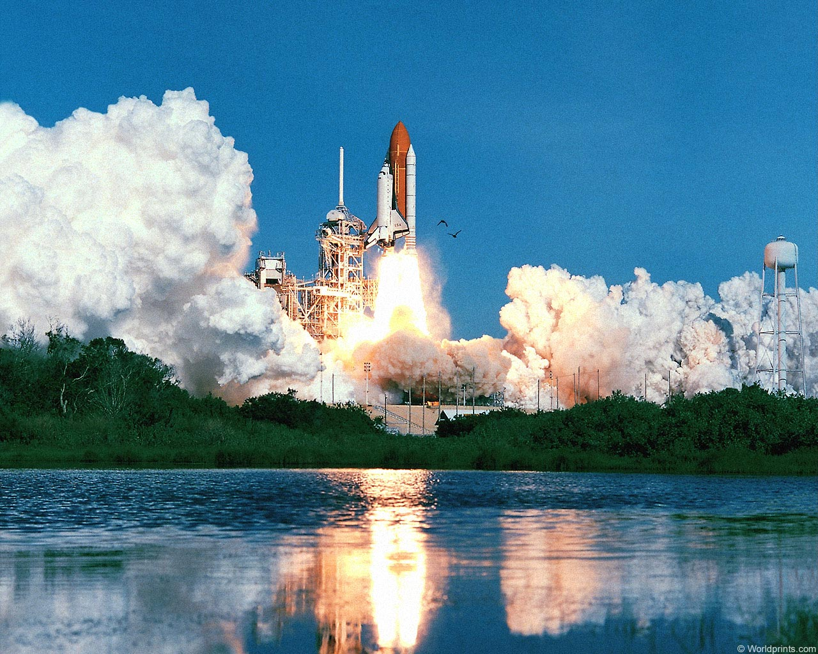
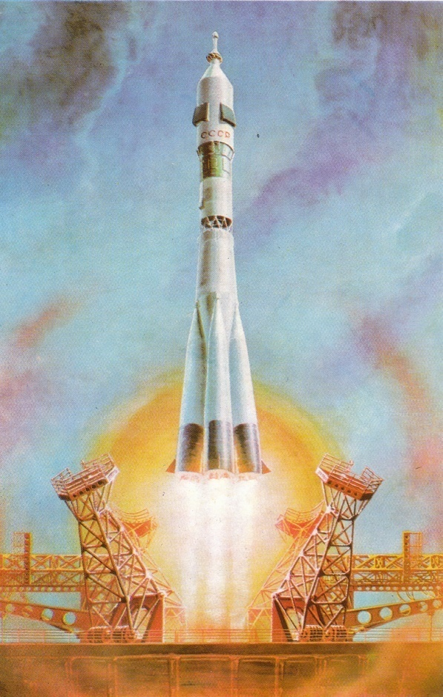

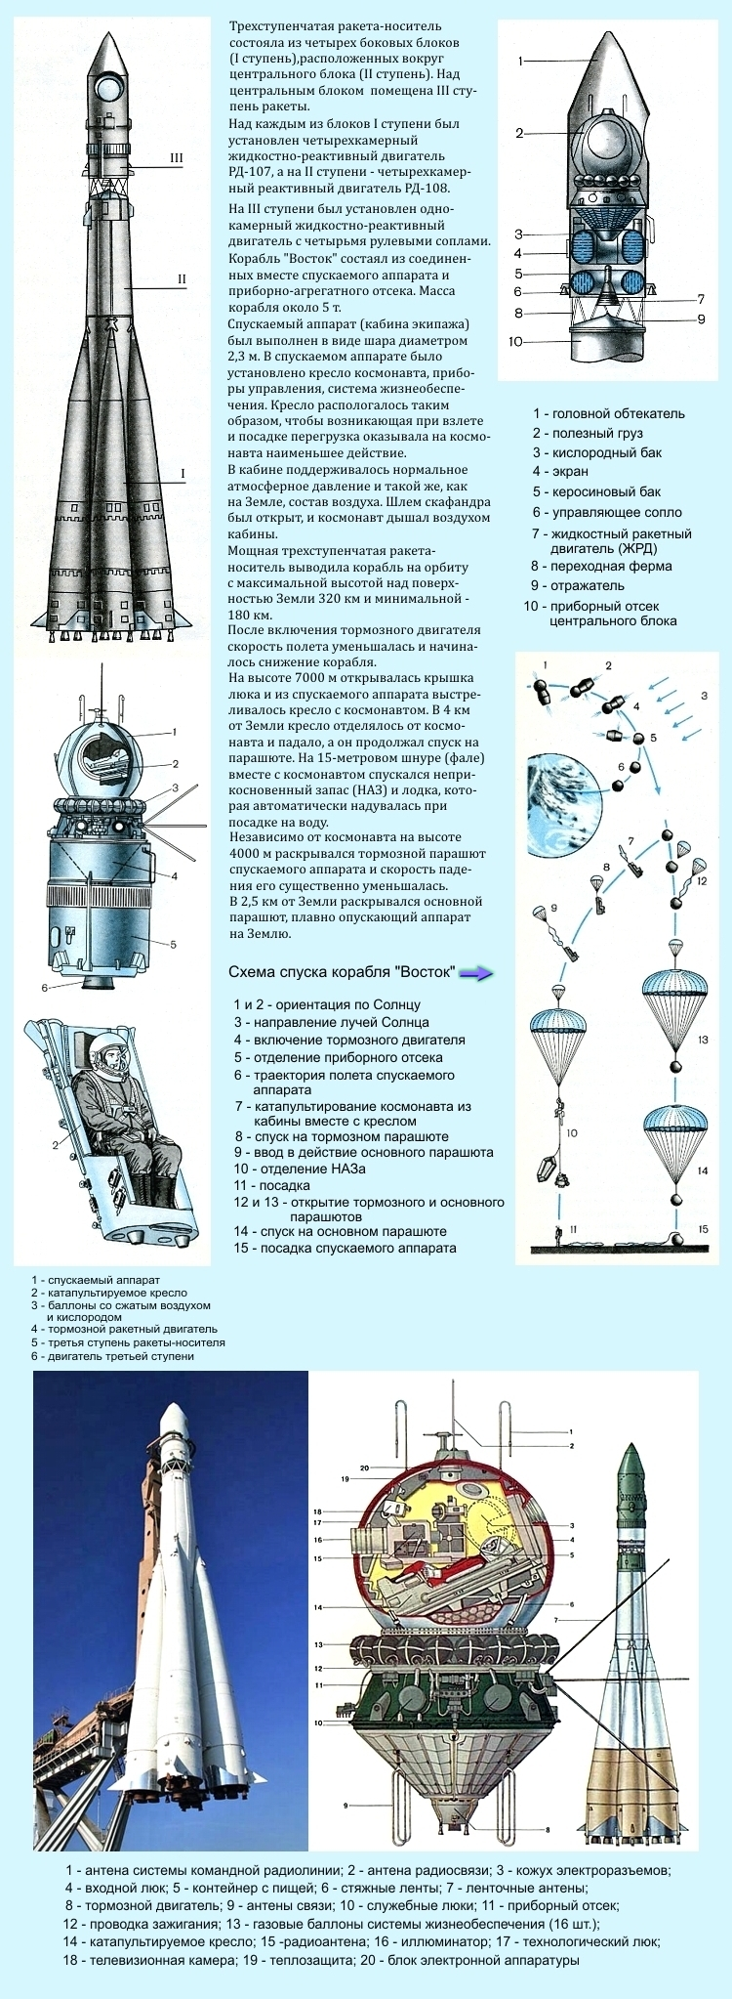
3. Космический корабль «Восток»

Космический корабль «Восток»
Космические корабли «Восток» совершали полет по орбитам с высотой в апогее 222— 327 километров и в перигее 175—183 километра. Наклонения орбит к плоскости экватора составляли 65°. Период обращения кораблей вокруг Земли равнялся примерно 88 минутам. За счет естественного торможения в верхних слоях атмосферы, даже при отказе тормозной двигательной установки, корабль «Восток» в течение десяти суток входит в плотные слои атмосферы и с помощью системы приземления совершает посадку.

Ракета-носитель «Восток». Трехступенчатая ракета-носитель состояла из четырех боковых блоков (1 ступень), расположенных вокруг центрального блока (II ступень). Над центральным блоком помещена III ступень ракеты. На каждом из блоков I ступени был установлен четырехкамерный жидкостно-реактивный двигатель РД-107, а на II ступени — четырехкамерный реактивный двигатель РД-108. На III ступени был установлен однокамерный жидкостно-реактивный двигатель с четырьмя рулевыми соплами.

Масса корабля с последней ступенью ракеты-носителя 6,17 т.
Длина 7,35 м, масса без последней ступени 4,73 т.
Общая длина ракеты-носителя «Восток» 38 м.
Максимальный диаметр по стабилизаторам 10,3 м.
Длина центрального блока — 28 м.
Максимальный его диаметр— 2,95 .
Длина бокового блока—19 метров, диаметр — до 3 м.
Длина третьей ступени вместе с головным обтекателем космического корабля — 10 м., диаметр — 2,58 м.

Жидкостные ракетные двигатели ракеты-носителя развивают суммарную максимальную тягу 600 тонн и суммарную полезную мощность в полете 20 миллионов лошадиных сил.

По окончании подготовки ракеты-носителя к запуску, заправки баков топливом, включения бортовой аппаратуры, посадки космонавта в кабину корабля с главного пульта подается команда на включение двигателей. Срабатывает устройство включения центральной и боковых двигательных установок. Они выходят на режим предварительной тяги, начинают работать турбонасосные агрегаты. Давление компонентов топлива на входе в камеры сгорания повышается, двигательные установки выходят на режим полной тяги. В тот момент, когда суммарная тяга двигателей центрального и боковых блоков превысит вес ракеты-носителя с космическим кораблем, начинается ее подъем.

Сначала ракета поднимается вертикально вверх. Это позволяет ей пройти плотные слои атмосферы по наикратчайшему пути. На заданной высоте система управления с помощью рулевых камер и стабилизаторов начинает разворачивать ракету в вертикальной плоскости. Это делается для того, чтобы к концу работы двигателя последней ступени скорость космического корабля была направлена по горизонтали. После выгорания топлива в боковых баках автоматически отделяются боковые блоки от центрального блока, двигатель которого продолжает работу в режиме полной тяги. За пределами плотных слоев атмосферы головной обтекатель, предохранявший корабль от значительных аэродинамических и тепловых нагрузок, сбрасывается.

На следующем этапе включается двигательная установка третьей ступени ракеты и отделяется центральный блок. Как только расчетная скорость достигнет почти восьми километров в секунду, система управления подает команду на выключение двигателя ступени, а потом и на ее отделение от корабля. Начинается орбитальный полет.

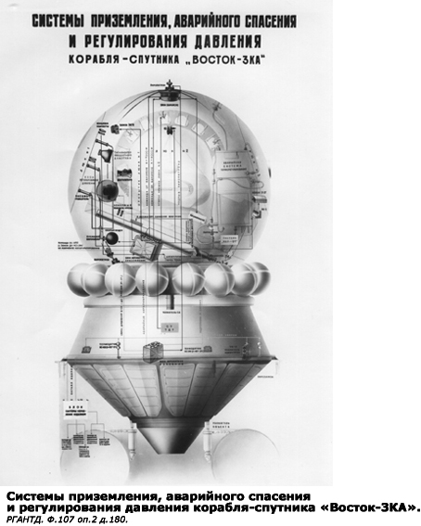
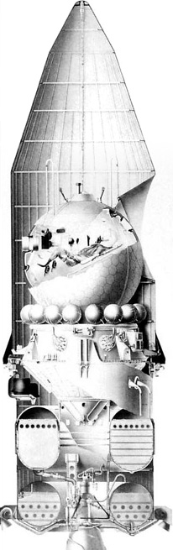

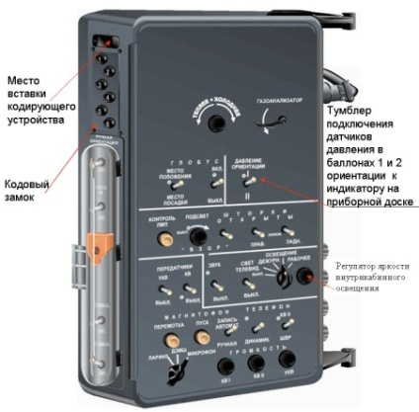
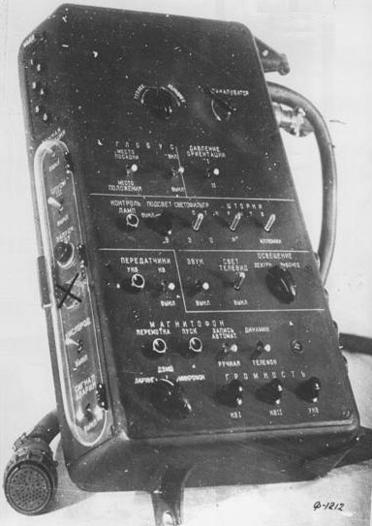
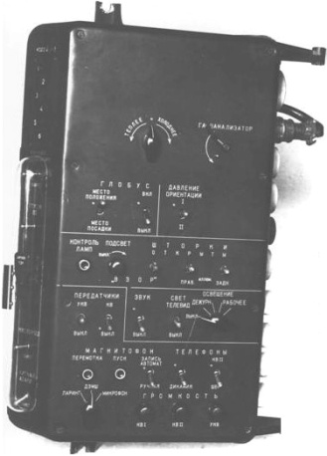

Бортовые приборы
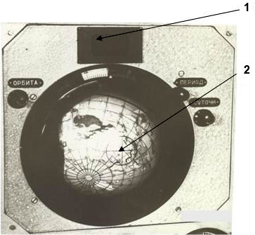
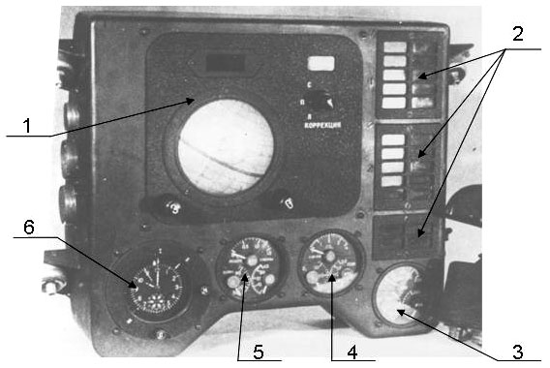
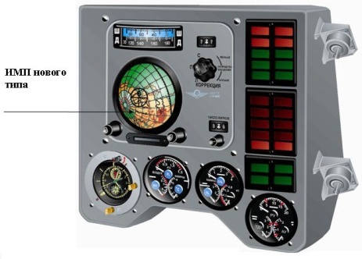
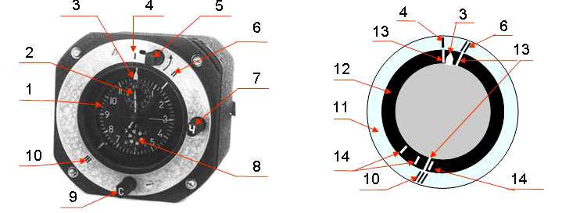
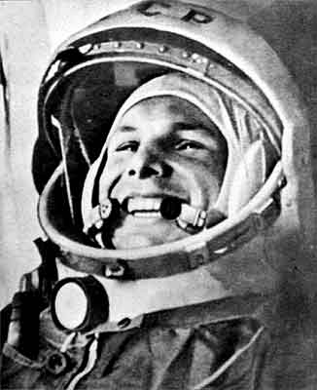
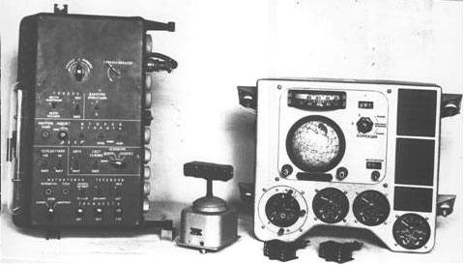
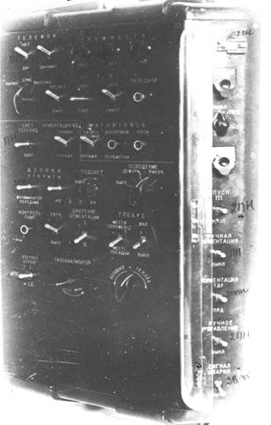
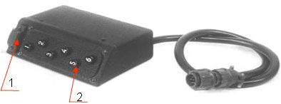
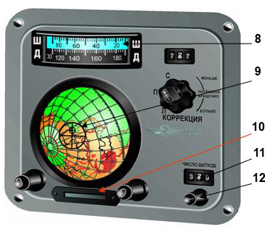
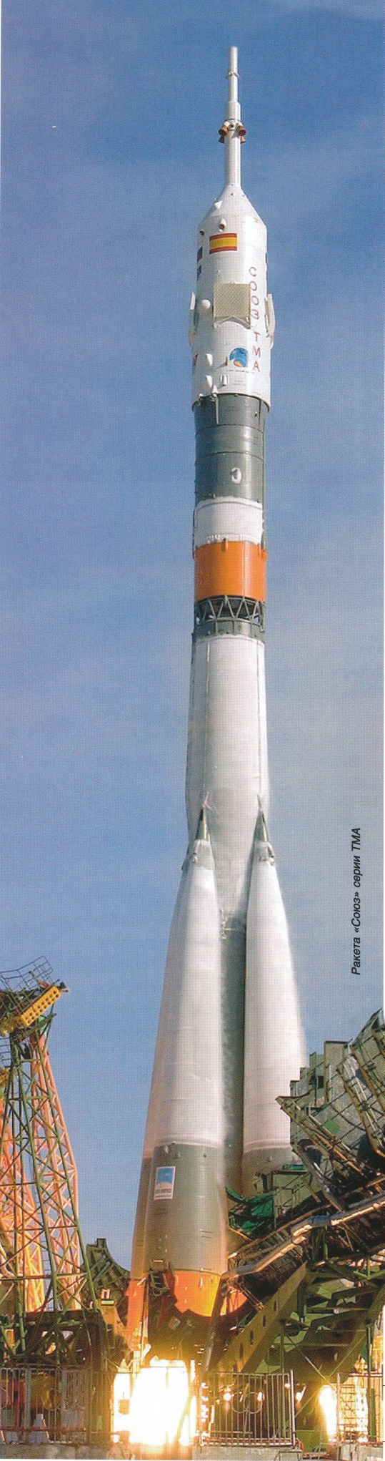

4. Обреченные шедевры
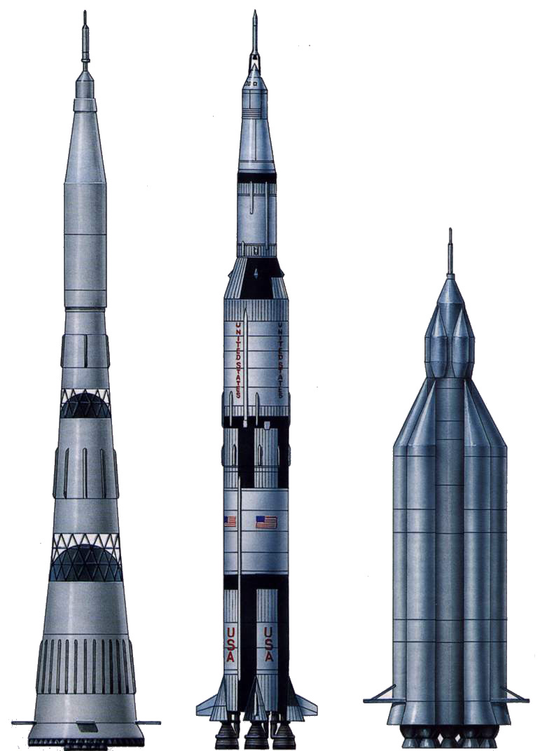

H1: СССР, ОКБ-1 (ЦКБЭМ): летные испытания — 1969 — 1973 гг.
Технические характеристики:
длина — 105.3 м;
диаметр — 16.0 м;
стартовая масса — 2820 т;
стартовая тяга — 30 х НК-15 х 153.0 т;
полезный груз на низкую околоземную орбиту — 90т, к Луне — 19.95 т

«SATURN 5»: США, NASA, эксплуатация — 1967-1973 гг.
Технические характеристики:
длина — 107 м;
диаметр — 10 м;
стартовая масса — 2750 т;
стартовая тяга — 5 x F-1 x 680/720 т;
полезный груз на низкую околоземную орбиту — 130 т,
на отлетную траекторию — 40 т

УР-700: СССР, ЦКБМ, проект — 1967 г.
Расчетные характеристики:
длина — 76 м;
габаритный диаметр — 17.6 м;
стартовая масса — 4823 т;
стартовая тяга — 9х 960 т;
полезный груз на низкую околоземную орбиту — 151 т, к Луне — 50 т

Носители, созданные на базе межконтинентальных баллистических ракет, позволили сделать первый шаг в космос. Дальнейшее освоение новой среды ограничивали их транспортные возможности, наращивать которые не позволяло боевое прошлое. Однако новую грузоподъемность предстояло еще выбрать: очевидно же, что ракеты на 20 и на 120 т полезного груза — разные ракеты. А величина полезного груза определяется теми задачами, которые этот груз будет решать.

Логичным шагом представлялась сборка на околоземной орбите больших конструкций разного назначения, как орбитальных станций, так и межпланетных кораблей. Тогда первостепенное значение приобретала бы не грузоподъемность отдельного носителя (хотя ее увеличение тоже не мешало бы), а регулярность полетов; больших усилий требовала сама космическая сборка, технологию которой еще предстояло создать. Однако естественный ход развития космической техники был грубо нарушен политикой...

25 мая 1961 г. Президент США Д.Ф. Кеннеди — в ответ на только что состоявшийся триумфальный полет Ю.А. Гагарина — объявил национальной задачей Америки высадку человека на Луну до конца текущего десятилетия. Ее решение было поручено NASA, соответствующее подразделение которого возглавил В. фон Браун. Роль этого человека в американском, да и мировом ракетостроении окружена легендами, к созданию которых он сам приложил руку, и в чем заключаются его ДЕЙСТВИТЕЛЬНЫЕ заслуги, многие до сих пор не поняли.

Дело не в том, что Браун спроектировал самую большую ракету в мире. Гораздо важнее, что он изначально создавал ТЕХНИЧЕСКУЮ СИСТЕМУ, призванную решить совершенно конкретную задачу: доставить человека на поверхность Луны и вернуть его обратно! И с самого начала понимал: ракету, корабль мало просто построить, их нужно довести до работоспособного состояния...

Без стыковки не обойтись, но от сборки на орбите Браун отказался — рискованно... Стало быть, одной ракетой, к Луне нужно отправить 40 т, а на околоземной орбите, соответственно, иметь около 130 т.

Разработка начиналась не с нуля. Еще тремя годами раньше несколько американских фирм под общим руководством НАСА начали (без привязки к конкретной задаче) разработку семейства сверхтяжелых носителей Нова грузоподъемностью от 60 до ... 400 т. Рассматривались самые разные конструктивные схемы, двигатели (от пороховых до ядерных), компоненты топлива; до стендовых испытаний дошел двигатель М1 на жидком водороде и кислороде тягой 600 т; изучались разные способы спасения ступеней для их последующего повторного использования.

От Новы Сатурн-5 (такое название получил новый носитель) унаследовал моноблочную — наиболее легкую — компоновочную схему (каждый ракетный блок состоял из одного несущего бака горючего и одного - окислителя, размещенных последовательно) и широкое использование наиболее энергоемкого горючего — водорода (на двух из трех ступеней). Двигатели первой ступени работали на традиционных компонентах керосин + жидкий кислород: оказалось, что там лучше иметь может и менее энергоемкое, но более плотное топливо.

С установленными на 1-й ступени двигателями Ф-1 связана уникальная черта Сатурна— 5, в значительной степени обеспечившая удачу программы: дабы уменьшить нагрузки на конструкцию, их удельные характеристики (температура и давление в камере сгорания, отношение тяги к массе) были сознательно ухудшены. Это привело к росту размеров агрегатов, но позволило успешно провести испытания и отработать ЖРД до требуемого уровня надежности. И результат не замедлил сказаться.

9 ноября 1967 г. с Флоридского мыса Канаверал (тогда он носил имя Кеннеди, сейчас в честь президента — инициатора лунной гонки называется только сам космодром) стартовал первый Сатурн-5 с беспилотным кораблем Аполлон-4. Успешно отработавшие 1-я и 2-я ступени вывели на орбиту высотой 185 км 3-ю ступень вместе с кораблем и весовым макетом лунного модуля, суммарной массой 126 т. В ходе последующего маневрирования связка достигла высоты 17 400 км, а затем отделившийся корабль поднялся на 18 315 км. Кроме самой ракеты, в этом полете отрабатывалась и теплозащита при входе в атмосферу со скоростью больше круговой.

Второй беспилотный пуск (4 апреля 1968 г.) сопровождался рядом серьезных отказов: на участке работы 1-й ступени возникли продольные колебания, раньше времени выключились два из пяти двигателей 2-й ступени, не удался повторный запуск двигателя 3-й ступени, частично разрушился обтекатель, закрывавший макет лунного модуля. Однако полет корабля Аполлон-6 посчитали успешным, а меры по устранению выявленных отказов — достаточными для перехода к пилотируемым полетам.

А потом был триумф. 21 декабря 1968 г Сатурн-5 отправил корабль Аполлон-8 с астронавтами Борманом, Ловеллом и Андерсом в облет Луны, а 16 июля 1969 г стартовал Аполлон-11 с Армстронгом, Олдриным и Коллинзом, чтобы через 5 дней двое из них первыми из землян оставили свои следы на поверхности другого небесного тела.

Всего состоялось 15 пусков самого мощного в мире носителя. В последнем на околоземную орбиту была выведена пилотируемая станция Скайлэб, переделанная из 3-й ступени носителя. На этом, 30 лет назад, история ракеты Сатурн-5 закончилась...

А что же у нас? С 1959г. ОКБ-1 С.П.Королева приступило к разработке перспективных космических носителей семейства Н. Первоначальные идеи, вроде семерки с шестью боковыми блоками и ядерным ракетным двигателем в центре, быстро сменились более реалистичной схемой.

Ракетоноситель Н-1 должен был состоять из трех конструктивно-подобных ступеней. Каждая из них имела два сферических бака (побольше — для жидкого кислорода, поменьше — для керосина), подвешенных один над другим в силовом корпусе конической формы. В отличие от всех остальных космических носителей, Королев решил вернуться к схеме, от которой сам же и отказался десятью годами ранее: сейчас он обоснованно полагал, что сварить подвесные баки, воспринимающие только внутреннее давление, будет технологически проще, а силовую конструкцию при необходимости можно будет менять.

3-ступенчатый Н-1 должен был выводить на околоземную орбиту около 60 т. Из 2-й и 3-й ступени предполагалось сделать ракету Н-11, грузоподъемностью 20 т, а из 3-й ступени и дополнительного блока, позаимствованного с семерки — Н-111 на 5 т. Предполагалось, что на всех ступенях будут стоять одинаковые ЖРД, отличающиеся только размерами сопел. В дальнейшем, используя отработанную конструкцию баков, варьируя силовой каркас и число двигателей, применяя водород, предполагалось создать семейство носителей грузоподъемностью до 180 т. Оно вполне могло бы эксплуатироваться до середины XXI в. Увы...

Полеты на Луну (да и Марс) предполагалось выполнять на кораблях, собираемых в космосе из блоков, выводимых носителями Н-1. Однако советские ракетчики не решали, как американские, конкретную задачу, а создавали универсальное средство освоения космоса. К сожалению, Королеву не удалось внушить высшему государственному руководству (Н.С. Хрущеву и Л.И. Брежневу) именно такой подход к космонавтике. Поэтому достаточно долго — до 1963 г. — разработка Н1 не была привязана к конкретной программе, следовательно, не считалась первоочередной.

Только после ряда успехов, достигнутых американцами, в нашей стране было принято решение о форсировании лунной программы. Однако времени и сил на создание космического комплекса, собираемого на орбите, уже не было, пришлось разрабатывать самый простой вариант — однопусковую схему. А для этого — максимально наращивать грузоподъемность Н1 (с 60-75 до 95 т!), причем в условиях острого дефицита времени и возможностей промышленности, при совершенно феодальных взаимоотношениях руководителей ракетно-космических предприятий... Закономерным результатом стали 4 аварийных пуска, за которыми последовало прекращение работ.

Концентрации сил на Н1 не способствовало то обстоятельство, что в СССР попытались развернуть работы по... ДВУМ лунным программам. В 1967 В.Н. Челомей предложил отправить на Луну человека при помощи тяжелой ракеты УР-700.

Она радикально отличалась как от советского, так и от американского конкурентов. Во-первых, в качестве компонентов топлива предполагалось использовать азотосодержащие, воспламеняющиеся при соединении асимметричный диметилгидразин (горючее) и четырехокись азота (окислитель). Страшно ядовитые и дорогие в производстве, эти компоненты имели большую плотность (что позволяло уменьшить размеры баков) и меньшую температуру горения (что — теоретически — должно было упростить доводку двигателей).

Во-вторых, носитель выполнялся по пакетной схеме. 1-ю ступень образовывали 6 ракетных блоков диаметром 4,1 м каждый, окружавшие 3 блока 2-й ступени того же диаметра но гораздо меньшей длины (9 двигателей запускались одновременно). 3-я ступень состояла из одного 4,1 -м и 3-х 1,6-м блоков и была "утоплена" между блоками 1-й ступени. На ракете предполагалось реализовать давно предложенную, но так и не воплощенную в металл систему перелива топлива между параллельными блоками.

По совокупности принятых технических решений УР-700 следовало бы отнести к следующему поколению носителей: разработчики жертвовали эффективностью отдельной машины ради технологичности производства и упрощения эксплуатации, в конструкцию были заложены многократное резервирование и возможность спасения космонавтов на любом этапе полета. Да и топливо в перспективе предполагалось заменить на более энергоемкое и экологически чистое. Однако прекращение создания одной суперракеты (Н1) ради другой относило возможную лунную экспедицию в неопределенное будущее, поэтому 700-я не пошла дальше чертежей и макетов.

Сверхмощные носители 1-го поколения были обречены. Они остались памятниками героической эпохи, но промышленность, экономика, да и менталитет человечества еще не были готовы к реализации широкомасштабных долговременных космических программ. А политическая ситуация, вызвавшая появление первых суперносителей, имеет свойство быстро меняться...
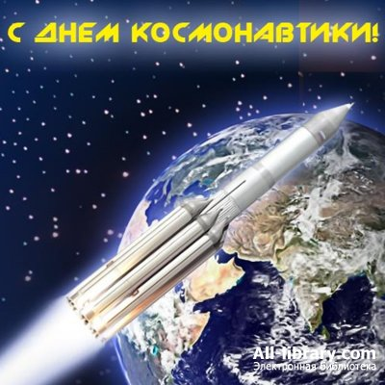

5. «Огромный скачок»
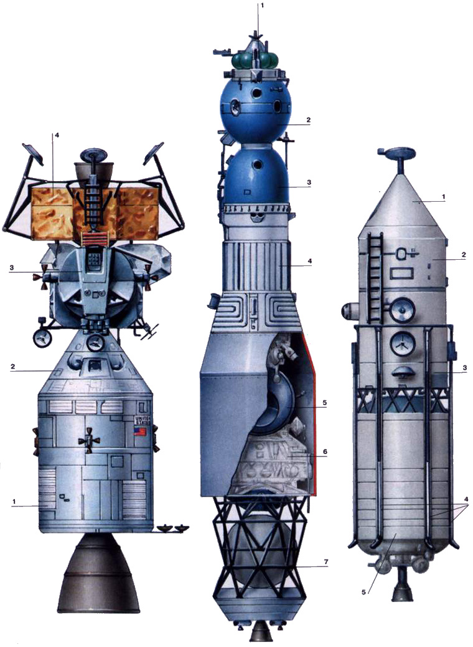

«Apollo»:
экипаж — 3 чел.,
масса — 43,15 т.
Основной блок: масса — 23,3 т, длина — 11,346 м, диаметр — 3,92 м, свободный объем — 6,1 м³, аэродинамическое качество СА — 0,28-0,4, двигатель — AJ-10-137 тягой 9,3 т.

Лунный экспедиционный модуль LEM:
масса — 14,71 т, объем кабины экипажа — 4.6 м3.
На рисунке: 1 — служебный модуль, 2 — СА, 3 — взлетная ступень LEM, 4 — посадочная ступень LEM ЛЗ: экипаж — 2 чел., масса — ок. 30т (СА — 2,804 т)

ЛОК: длина — 10,06 м; диаметр — 2,93; масса — 9,85 т, свободный объем — 6,5 м3. ЛК: высота -5.2 м; диаметр по опорам — 5.4 м; масса — 5.56 т (блока «Е» — 2.95 т). На рисунке: 1 — блок обеспечения стыковки, 2— орбитально-бытовой отсок, 3 — СА, 4 — блок «И», 5 — ЛК, 6 — блок «Е» с ЛПУ, 7 — блок «Д»

ЛК-700:
экипаж — 2 чел., длина — 15,0 м,
диаметр — 2,9 м.
1 — СА, 2 — блок возврата к Земле, 3 — посадочный блок, 4 — опоры шасси, 5 — тормозной ракетный блок.

Гигантские ракеты обеспечивали старт к Луне. Но для полета, посадки и взлета с поверхности нашего естественного спутника, возвращения на Землю, требовались собственно космические — лунные — корабли. Их разработчикам предстояло решить две основные задачи: выбрать способ посадки на Луну и создать аппарат для возвращения на Землю. Начнем со второго.

Возвращаясь с Луны, спускаемый аппарат (СА) входит в земную атмосферу со скоростью не 7,9 км/с, а 11 км/с; кинетическая энергия при этом почти вдвое больше. Соответственно, войти в атмосферу можно, только очень точно выдерживая зависимость угла наклона траектории к горизонту от скорости полета: чуть круче — аппарат разрушится от перегрузок, чуть меньше — рикошетом уйдет обратно в космос... Т.е. требовался СА, управляемый на этом участке полета, способный если не планировать, то хотя бы скользить в атмосфере.

Американцы перебрали почти все — несущий корпус, крылатые компоновки, даже дископлан, но остановились на простейшем варианте — обратный конус со сферическим лобовым (при посадке) щитом. Интересной особенностью СА Apollo (так назвали лунный корабль) был трапециевидный люк для посадки в корабль и его быстрого покидания при авариях до пуска (для герметичности стыкуемые кромки люков должны быть очень точно обработаны; сделать это на конической поверхности сложно). После пожара, когда в корабле, установленном на незаправленной, к счастью, ракете, погибли астронавты В. Гриссом, Д, Чаффи и Э. Уайт, этот люк стал открываться наружу, что тоже необычно для космической техники — ведь конструкторы стремятся, чтобы рабочий перепад давлений прижимал крышку люка в закрытое положение, а не стремился открыть ее. Тем не менее американцы пошли на такое решение, понадеявшись на своих технологов.

При однопусковой экспедиции возможен вариант, когда на Луну садится корабль целиком, потом какая-то его часть взлетает с Луны и отправляется на Землю. Но возможен и второй вариант (американцы честно признают, что взяли его из брошюры Ю.В. Кондратюка "Тем, кто будет читать, чтобы строить", изданной в конце 1920-х в Новосибирске...), когда на Луну садится только часть корабля, остальное же остается на окололунной орбите. Первый вариант требовал значительно большей грузоподъемности носителя...

Поэтому Apollo состоял из двух частей: основного блока (включавшего кабину экипажа — СА и служебный модуль — двигательный отсек) и лунного экспедиционного модуля LEM (состоявшего, в свою очередь, из посадочной ступени и взлетной ступени с кабиной экипажа). Интересно, что при запуске LEM находился в переходном отсеке между 3-й ступенью носителя (двигатель которой отправлял всю связку к Луне) и основным блоком корабля. На траектории полета к Луне переходный отсек раскрывался на 4 створки, основной блок разворачивался, стыковался с лунным модулем, а ракетная ступень отбрасывалась.

Конструкция стыковочного узла явно обусловлена стремлением решить задачу в поставленный срок. Штанга с амортизаторами и приводами загромождает переходной тоннель. Так вот, если в советских конструкциях, используемых сейчас и на МКС, эти агрегаты размещены в крышке люка, убираются одним движением и также просто ставятся на место, то в Apollo астронавт разбирал устройство, складывая детали в кабине (и собирал перед расстыковкой...). Это сэкономило годы, нужные для испытаний и доводок, но поставило экспедицию в зависимость от возможностей и квалификации человека.

Лунный модуль состоит из посадочной и взлетной ступеней. Внутри первой размещались топливные баки и двигатель, с 4 сторон 8-гранной силовой фермы стояли раскладные амортизирующие опоры. На 4 других гранях размещались научные приборы, которые должны были работать на поверхности Луны. В двух последних полетах там же, в сложенном виде, располагался двухместный луноход.

Среднюю часть взлетной ступени занимала кабина экипажа, в которой при посадке и взлете два астронавта, одетые в скафандры, стояли, закрепившись специальными замками. Между ними, сзади, в так называемом центральном отсеке (закрытом со стороны кабины, но открытом наружу) стоял взлетный двигатель, еще дальше назад размещался приборный отсек.

...Итак, затормозив двигателем основного блока, Ароllо переходил на окололунную орбиту. Два из трех членов экипажа перебирались в лунный модуль, один оставался в орбитальном. Затем расстыковка, и астронавты на LЕМе шли на посадку.

После посадки астронавты разгерметизировали кабину и выходили на поверхность Луны. Главными задачами, по существу, были установка американского флага и сбор образцов грунта.

Выполнив научную программу, астронавты возвращались в кабину. Взлетная ступень LEМ-а стартовала на окололунную орбиту. Там с ней стыковался ОБ, астронавты переходили в него, а лунная кабина отбрасывалась.

Дальше снова работал двигатель основного блока. Он уводил корабль на траекторию возвращения к Земле, корректировал ее. Перед входом в атмосферу служебный модуль отделялся, а спускаемый аппарат, выполнив управляемый вход, приводнялся в океан.

21 декабря 1968 г. (до этого были полеты только по околоземной орбите) Ароllо-8 унес Ф. Бормана, Д. Ловелла и У. Андерса в полет вокруг Луны. В экспедициях, стартовавших 3 и 18 марта 1969 г. астронавты отрабатывали перестроения и маневры корабля на околоземной и окололунной орбитах.

Наконец, 21 июля 1969 г. LЕМ Ароllо-11, ведомый Н. Армстронгом и Э. Олдриным, сел на лунную поверхность (основной блок с М. Коллинзом остался на окололунной орбите), и командир экипажа Армстронг сделал первый шаг на поверхность другого небесного тела, произнеся: "Этот маленький шаг одного человека означает гигантский скачок всего человечества".

Потом последовали еще пять успешных экспедиций на Луну и одна (на Аполлоне-13!) аварийная. После взрыва в служебном модуле, используя ресурсы лунной кабины Д. Ловелл, Д. Суйджерт и Ф, Хейс выполнили несколько коррекций траектории, огибающей Луну, выдержали 5 суток в замерзающем корабле, на полукустарной системе поглощения углекислого газа, и, в конце концов, благополучно приводнились в Тихом океане.

В декабре 1972 г. с Луны вернулся экипаж Ароllо-17 (Ю. Серан, X. Шмидт, Р. Эванс), на чем американская лунная программа завершилась. Программа Ароllо проглотила более 12 миллиардов долларов. Были созданы уникальные летательные аппараты и наземные объекты, развернуты гигантские производства. Цель была достигнута, и вся эта научно-техническая махина... остановилась. Неожиданно оказалось, что лунная космическая техника никому не нужна! Правда, 35 лет спустя, в проекте корабля СЕV фирмы Воеng вполне узнаваем аполлоновский конус...

В отличие от США, в нашей стране создавался комплекс технических средств для освоения космического пространства, и Луна рассматривалась как важный, но — ОДИН ИЗ этапов на долгом пути. Когда же полет человека на Луну стал первоочередной задачей, было решено использовать уже имеющийся задел — проектируемую ракету Н1 и новый (управляемый, — скользящий) спускаемый аппарат. В результате, при такой же принципиальной схеме, облик комплекса Л3 — так назывался наш лунный корабль — существенно отличался от Ароllо.

СА предполагалось использовать и в других целях, поэтому его диаметр был ограничен габаритами семерки (2,2 м по теплозащите); для увеличения внутреннего объема он стал фарообразным. Сидеть в нем 6 суток, да еще надевать полужесткий скафандр — тесно, поэтому появился дополнительный обитаемый отсек — орбитально-бытовой. Общую компоновку ЛОКа — лунного орбитального корабля — позаимствовали у создававшегося параллельно Союза, только место приборно-агрегатного отсека занял ракетный блок И, обеспечивавший маневры у Луны и обратную дорогу.

Кроме ЛОКа, в состав Л3 входили лунный корабль ЛК и ракетный блок Д. Поскольку в нашей стране еще не было двигателей, работающих на жидком водороде, с околоземной орбиты стартовала двухступенчатая ракета, состоящая из блоков Г и Д, причем Г — 4-я ступень носителя, а вот Д, помимо доразгона к Луне, обеспечивал еще переход на окололунную орбиту и торможение ЛК при посадке!

Экипаж Л3 должен был состоять из двух человек. На окололунной орбите один из космонавтов в скафандре Кречет переходил из орбитального в лунный корабль через открытый космос (для чего на ЛОКе стояла специальная стрела). Затем корабли разделялись, ЛОК со вторым космонавтом оставался на орбите, а ЛК с блоком Д шел на посадку.

Основной тормозной импульс выдавал блок Д, после чего он сбрасывался. Двигатель блока Е, работающий на 60% тяги, обеспечивал мягкую посадку на лунное посадочное устройство (ЛПУ).

На поверхности Луны космонавт должен был установить флаг СССР, собрать образцы грунта, провести фото— и киносъемку, расставить приборы. Так как он был бы один, дальних походов не предполагалось — и без того риск был очень велик. Для спасения в случае падения предполагались такие экзотические меры, как обруч типа хулахуп, заставляющий перекатиться со спины на живот, и лебедка, втягивающая космонавта в корабль.

Взлет и выход на окололунную орбиту обеспечивался блоком Е (теперь его двигатель должен был работать на полной тяге), ЛПУ оставался на Луне. ЛОК находил взлетевший ЛК и... буквально цеплял его кошкой за специальную панель «пельменницу». Побывавший на Луне космонавт возвращался на ЛОК опять-таки через открытый космос (при этом напарник страховал его), — кошка с ЛК отстреливалась, и ЛОК направлялся к Земле.

Программу похоронили 4 неудачных пуска Н1. Однако слетали в космос ЛК (отработочный вариант без человека и ЛПУ, под названиями Космос-379, -398 и -434), блок Д — (как штатная 4-я ступень носителя Протон и 3-я — Зенит-3), а фарообразный СА стал основой рабочей лошади отечественной космонавтики — корабля Союз.

...С альтернативным носителем УР-700, естественно, должен был работать и свой корабль — ЛК-700. В.Н. Челомей решил пойти в лоб — сажать на Луну корабль целиком. Это позволило бы свободно выбирать место посадки и время обратного старта (нет привязки к оставшейся на орбите части). Внешне ЛК-700 был похож на основной блок Ароllо, но меньшего диаметра, на двух человек. Оригинальным решением было 8-опорное шасси, позволяющее прилуняться на довольно крутом склоне. Однако, как и в случае с ракетой, работы не пошли дальше натурных макетов.
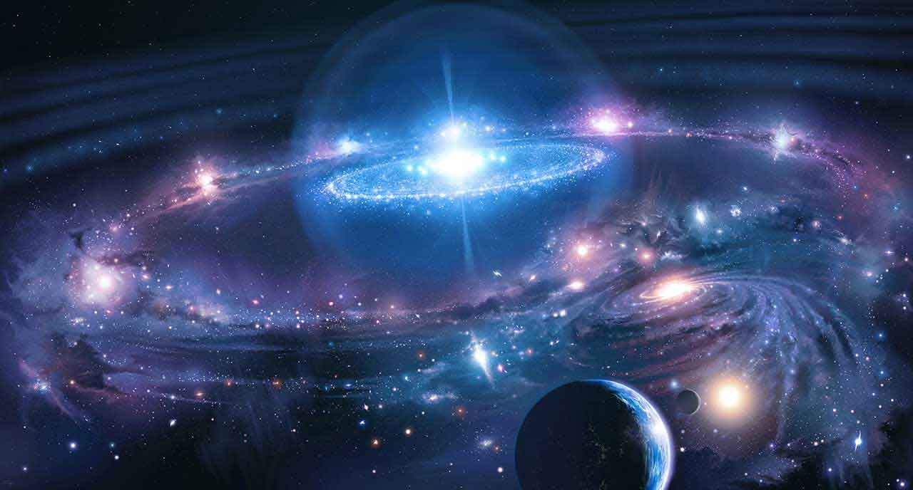
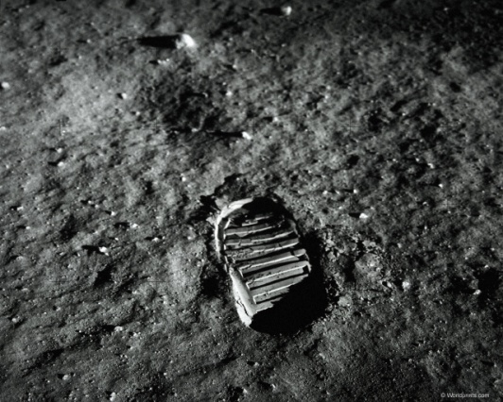
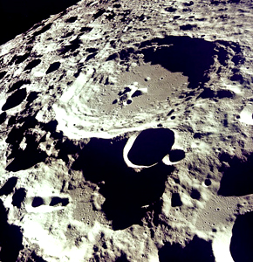
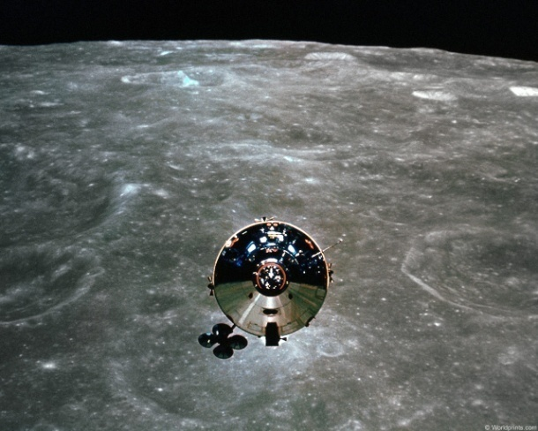

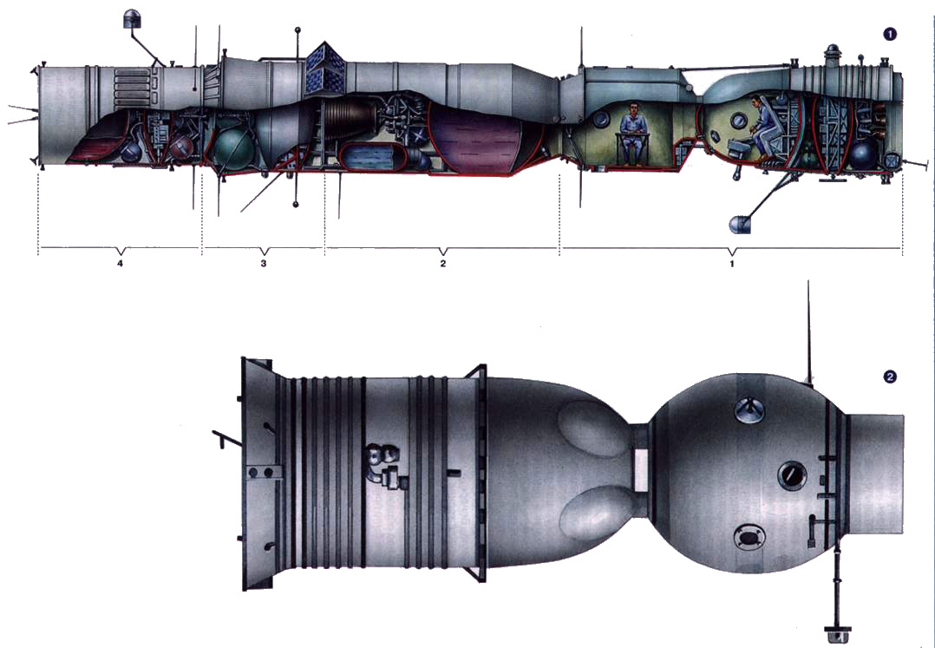
6. «Рабочая лошадь»

1. Система «Союз» по проекту ОКБ-1 1964 г.
На рисунке:
1 — пилотируемый корабль «Союз-А» (7К);
2 — ракетный блок «Союз-БМ»;
3 — навесной отсек «Союз-БН»;
4 — танкер «Союз-В» (11К).
Стартовая масса «Союза-А» — 5,8 г, «Союза-Б» — 5,7 т, тяга двигателя «Союза-Б» — 4500 кг

2. Пилотируемый космический корабль «Союз» 7К-ОК:
ОКБ-1-ЦКБЭМ, 1967 — 1971 гг.,
экипаж — 1-3 человека, стартовая масса — 6,38-6,8 г,
длина по корпусу — 6,98-7,13 м,
максимальный диаметр — 2,72 (корпуса — 2,2) м,
свободный объем — 6,5 м³;
размах панелей солнечных батарей (ПСБ) — 8,37м.
На рисунке — вариант 7К-СТ для снабжения орбитальных станций, отличия — измененная конструкция стыковочного узла, сняты солнечные батареи, экипаж — 2 чел.

Еще в конце 1959 г., когда в цехах только-только появились первые детали будущего Востока", в ОКБ-1 начали думать над новыми кораблями. Предусматривалось создание орбитальных аппаратов для связи, навигации, наблюдения за земной поверхностью, изучения ближнего космоса, астрономических исследований, строительство автоматических и пилотируемых межпланетных аппаратов. Но все эти задачи не решались без сборки в космосе больших и тяжелых конструкций, что, в свою очередь, невозможно без стыковки космических аппаратов. Программа отработки стыковки и сборки в космосе получила название Союз.

Сначала предполагалось использовать уже почти готовый Восток в качестве монтажника. Оснащенный корректирующим двигателем многократного включения, двигателями ориентации и соответствующими приборами, управляемый космонавтом и по командам с Земли, он должен был собирать запускаемые по отдельности блоки в общую связку из нескольких ракетных ступеней и целевой нагрузки. Однако от этого варианта быстро отказались.

Более перспективным представлялся комплекс, состоящий из шести аппаратов трех типов: пилотируемого корабля Союз А (заводское обозначение 7К), ракетного блока Союз Б" (9К) и четырех танкеров Союз В" (11 К). Союз Б запускался пустым, только с небольшим запасом топлива для маневрирования. Танкеры стыковались с ним автоматически (т.е. по командам с Земли). После завершения заправки с ракетным блоком стыковался пилотируемый Союз А, и вся связка могла приступить к выполнению целевой задачи, например — к облету Луны, перелету на полярную орбиту и т.д.

Конструкции ракетного блока и танкера представляют колоссальный интерес для специалистов и историков техники: впервые на уровне проектирования реальных машин решались задачи хранения в космосе большого количества жидкого топлива, его перекачки с одного аппарата на другой, многократного запуска в невесомости жидкостных ракетных двигателей. Кстати, в связи с ограниченностью возможностей производства, рабочее проектирование и изготовление 9К и 11К должны были передать в Куйбышевский филиал ОКБ-1 -нынешнее ЦСКБ. К сожалению, ЭТА часть Союза осталась на бумаге, тогда как Союз А...

Он должен был состоять из пяти отсеков, от носа к корме: орбитально-бытового (ОБО), спускаемого аппарата (СА), приборного, агрегатного и навесного.

СА использовали новый, тот самый, что разрабатывался для возвращения с Луны. Одновременно решались три задачи: новая техника испытывалась в околоземных полетах, уменьшались (с 9 до 3,5 единиц) перегрузки, действующие на космонавтов при посадке, повышалась точность приземления (что сокращало район поиска, время обнаружения космонавтов на Земле, и, в конечном счете, способствовало их безопасности). Но свободный объем нового СА составлял всего 2,5 м3, что для двух-трех космонавтов было совершенно недостаточно. Поэтому появился БО (свободный объем — 4 м3). Ему не требовались прочность и теплозащита, что облегчило конструкцию. В новый отсек перенесли большую часть агрегатов и запасов системы жизнеобеспечения, там же космонавты должны были заниматься и научными экспериментами. Наконец, этот же отсек использовался в качестве шлюзовой камеры при выходе в открытый космос.

Приборы, не нуждающиеся в постоянном обслуживании, но чувствительные к внешним воздействиям, и систему электропитания разместили в герметичном приборном отсеке, а маршевый двигатель (названный сближающе-корректирующим), рулевые двигатели, запасы топлива к ним — в агрегатном (компоновочно и технологически они объединены в приборно-агрегатный отсек — ПАО). В навесном отсеке планировали установить радиотехническую систему стыковки, дабы сбрасывать его после причаливания, но потом от этого отказались, перенеся агрегаты в ОБО.

Орбитальный отсек можно было поставить впереди или сзади СА. Второй вариант был предпочтительнее для системы аварийного спасения, но требовал люка в теплозащите, на что тогда не решились. Кроме того, принятая компоновка сохраняла в целости СА в случае аварийного столкновения при стыковке.

Конструкция нового корабля исключала катапультирование космонавтов, и для аварийного спасения была создана специальная твердотопливная двигательная установка, срывавшая ОБО и СА с терпящего бедствие носителя на стартовом столе или при полете в атмосфере. Практика ракетостроения показала, что на внеатмосферных участках катастрофы ракет не столь скоротечны, поэтому там для увода СА хватает штатных средств разделения.

Не сразу обрели законченный вид и средства посадки. Спускаемый аппарат оснащен двумя парашютными системами — основной и запасной. Сначала твердотопливные двигатели мягкой посадки (ДМП) крепились на стропах парашютов каждой из них, но площадь куполов пришлось увеличить вдвое. Тогда ДМП переехали на днище СА, под сбрасываемый после раскрытия парашютов теплозащитный экран (чем, кстати, предотвращался перегрев космонавтов}. Но при этом пришлось принять меры, предотвращающие их взрыв даже в том случае, если сопло забьется землей...

Принципиально важным было то, что в этом проекте впервые была проработана методика стыковки, ставшая классической. Вся операция делилась на три стадии: дальнего сближения, ближнего сближения и причаливания. Сначала аппараты обычными маневрами выводились на расстояние нескольких сотен метров, максимум — километров друг от друга. Главным отличием второго этапа было то, что навигационные измерения и расчеты велись в другой системе координат, связанной не с Землей, а с одним из кораблей — это оказалось гораздо проще и математически, и аппаратно. В конце концов, погрешности систем управления гасили механические конструкции стыковочных агрегатов. Методика стыковки сохранилась поныне, а вот сам корабль претерпел существенные изменения.

Внешне наиболее заметно изменился орбитальный отсек — из цилиндрического он стал яйцеобразным (на самом деле — два сферических днища с крохотной цилиндрической обечайкой между ними). Как уже сказано, в него же переместилась радиотехническая аппаратура стыковки. Сам стыковочный агрегат из простого шпангоута стал достаточно громоздкой и сложной конструкцией... А главной задачей Союза стала уже не экспедиция к Луне (эту задачу возложили на Л3), а отработка стыковки.

Создание нового корабля сопровождалось огромной экспериментальной работой, многочисленными испытаниями всех систем, как по отдельности, так и в сборе. К сожалению, недостаточными...

Первый Союз стартовал 28 ноября 1966 г. (Космос-133), полет проходил нормально, но из-за элементарной технологической ошибки (при монтаже проводки в системе управления двигателем перепутали полярность), снижение пошло по нерасчетной траектории, и корабль был подорван.

Второй пуск, 14 декабря того же года, был отменен в последний момент из-за отказа носителя. Началась подготовка к сливу топлива и снятию ракеты со старта, но не обесточили систему управления. Гироскопы продолжали работать, и, по мере поворота носителя вместе с Землей, они встали на упоры. Автоматика расценила это как аварийное отклонение ракеты от расчетной траектории, пошел сигнал на запуск двигателей САС, а замки, крепящие корабль к носителю, еще не были расчекованы... К счастью, не успели подвести фермы обслуживания, и последовавших пожаре и взрыве погибли только два человека.

7-9 февраля 1967 г. очередной беспилотный Союз (Космос -140), отработал почти нормально, при спуске была повреждена теплозащита СА, как оказалось — из-за технологической ошибки при его сборке... Таким образом, оба запущенных беспилотных корабля отработали нештатно, и необходимо было еще не менее двух полетов без человека, причем полетов успешных. Однако по не очень понятным причинам (скорее всего — из-за стремления закрыть уже двухлетнее окно в пилотируемых полетах} было принято решение о пилотируемом полете.

Союз с В.М. Комаровым стартовал 23 апреля 1967 г. Сразу после выхода корабля на орбиту возникли отказы, самыми серьезными были нераскрытие одной из двух панелей солнечных батарей и отказ нескольких датчиков системы ориентации. Выполнение программы, предполагавшей старт второго корабля, стыковку с ним и переход космонавтов, стало невозможным. Комаров сумел вручную сориентировать корабль и 24 апреля выдать тормозной импульс для входа в атмосферу. СА успешно прошел самый тяжелый участок спуска, но... не раскрылись ни основная, ни запасная парашютная система, и аппарат ударился о землю со скоростью около 100 м/с (правда, есть мнение, что погиб космонавт не от удара, а от последовавшего за ним пожара двигателей управления спуском, работающих на перекиси водорода).

Однозначно причина катастрофы так и не была установлена, существуют три версии, не исключающие одна другую. Парашюты могли не выйти из-за недостаточного усилия вытяжного парашюта при определенном угле атаки; могли застрять в неоптимально спроектированном и деформировавшемся парашютном контейнере; могли приклеиться к стенкам контейнера, на которые могли попасть компоненты теплозащиты при ее нанесении на СА... Доработки проводились по всем трем: появились аэродинамические щитки, выводящие аппарат на нужный угол атаки; изменилась конструкция парашютных контейнеров; ужесточили технологию нанесения теплозащиты. Все это сопровождалось дополнительными испытаниями.

27 октября — 2 ноября 1967 г. два беспилотных «Союза» (Космос -186 и -188) впервые в мире состыковались в автоматическом режиме. Через год, 26-30 октября 1968 г., полет Г.Т. Берегового «реабилитировал» корабль, но не смог на Союзе-3 вручную состыковаться с беспилотным Союзом-2: автоматика оказалась надежнее заслуженного летчика-испытателя! Наконец, полностью программу стыковки выполнили Союзы с номерами 4 и 5, из одного корабля в другой космонавты А. Елисеев и Е. Хрунов перешли через открытый космос (как это предполагалось в лунной экспедиции). Совместный полет Союзов-6, -7 и -8 показал, что приборное оснащение кораблей недостаточно для сложного маневрирования, а методики управления космическими объектами нуждаются в дальнейшем совершенствовании. Наконец, на Союзе-9 А. Николаев и В. Севастьянов выполнили самый длительный тогда — 19-суточный полет, показав, что летать долго можно, но медицинское обеспечение работы в космосе нужно менять полностью.

Программа Союз была выполнена. Но биография космического корабля Союз только начиналась: до 1981 г, на них было выполнено еще 30 пилотируемых полетов!

7. Модернизированные «Союзы»
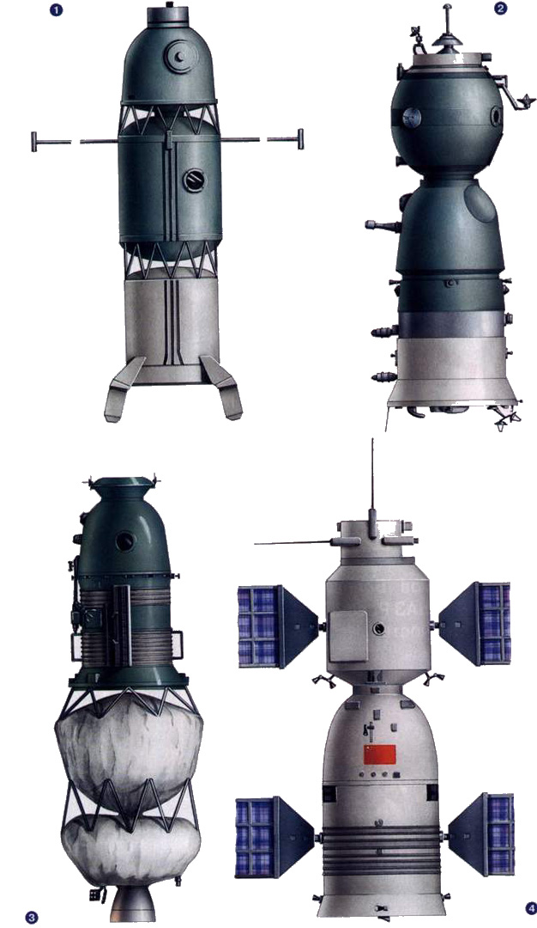

1. Военный исследовательский корабль.
Куйбышевский филиал КВ-1, 1963— 1967 гг.

2. «Союз ТМА», РКК «Энергия», 2002 г.

3. Л1:
ЦКБЭМ, 1968 г.,
масса на орбите ИСЗ — 19,04 т,
длина — 10,5 м,
наибольший диаметр — 3,7 м,
объем СА — 5,5 м³,
тяга двигателя блока «Д» — 85O0 кг,
экипаж — 2 чел.

4. Китайский космический корабль «Шень Чжоу»:
(2000) явно созданный по мотивам «Союза».
Стартовая масса — 7,79 т,
длина — 9,2 м,
наибольший диаметр — 2,8 м,
объем СА — 6 м³,
экипаж — З чел.

Конструкция нового корабля была компромиссной, его долгая жизнь в момент создания отнюдь не предусматривалась. Поэтому почти сразу начались работы по модернизации Союза, либо созданию новых машин, использующих союзовские наработки.

Так, для полетов к орбитальным станциям ДОС и Алмаз в начале 1970-х гг. были созданы модификации корабля 7К-Т с новыми стыковочными узлами (с тоннелем для перехода космонавтов) и ограниченной продолжительностью автономного полета (убрали солнечные батареи). Это были именно разные корабли: стыковочные узлы, используемые ЦКБЭМ {ныне РКК Энергия) и ЦКБМ (НПО машиностроения), весьма различны.

6 июня 1971 г. «Союз-11» доставил первый экипаж — Г. Добровольского, В. Волкова и В. Пацаева. Они отработали на станции 24 дня, и 30 июня СА приземлился. Системы корабля отработали штатно, но... спасатели обнаружили в кабине экипаж без признаков жизни. Причиной гибели космонавтов стала взрывная декомпрессия, вызванная разгерметизацией спускаемого аппарата в верхних слоях атмосферы, перед раскрытием парашютов.

Между тем, повреждений оболочки отсека не обнаружили. Комиссия по расследованию катастрофы пришла к выводу, что произошло редчайшее совпадение: при сборке клапана, выравнивающего давление при снижении, размеры всех деталей попали в минусовой допуск, и под действием перегрузок он открылся преждевременно. Правда, существует и альтернативное мнение: космонавты могли неплотно закрыть люк СА перед посадкой...

Как бы там ни было, помимо ужесточения контроля технологии изготовления корабля, приняли и организационные меры: с тех пор экипажи Союзов облачаются в скафандры Сокол, появились и соответствующие блоки системы жизнеобеспечения. Но в результате экипаж пришлось сократить с трех до двух человек.

Однако основой для более глубокой модернизации стал Союз-ВИ, военно-исследовательский. Его история началась далеко от Москвы: с 1963 г. Куйбышевский филиал ОКБ-1 в инициативном порядке проектировал ВИК — военно-исследовательский корабль. Форма спускаемого аппарата была союзовской, но компоновка — совершенно другой. Военному заказчику не требовалась стыковка, зато нужен был обитаемый отсек с разнообразной аппаратурой, более тяжелый, чем у гражданского корабля, поэтому СА и ОБО поменялись местами, а в теплозащите пришлось-таки делать переходной люк (изменилась и конструкция теплозащиты, но в дальнейшем в Союзах эти решения не применялись).

В 1967-м военным Союзом - ВИ занялись в Подлипках. Теперь снова предполагалась стыковка, поэтому вернулись к старой компоновке, зато радикально обновилась начинка. Главными новшествами ВИ были система управления, базирующаяся на бортовой цифровой ЭВМ, и объединенная двигательная установка (на Союзе двигатели разного назначения работали на разных компонентах топлива из разных баков; у нового корабля все двигатели были объединены общей пневмогидросистемой).

Разработка 7К-ВИ была прекращена — военные программы решили сосредоточить на Алмазе, а предложенные для него технические решения легли в основу корабля Союз-Т (7К-СТ), которому предстояло работать с орбитальными станциями нового поколения.

Бортовая ЭВМ Аргон-16 позволила отказаться от применения в навигационной системе гироскопов, что повысило ее надежность. Надежность повышала и новая схема предстартового обслуживания: в монтажно-испытательном корпусе корабль без расстыковки связей раскрывался по шпангоуту приборного отсека, открывая агрегаты.

Изменилась конструкция СА: число двигателей мягкой посадки увеличилось с четырех до шести, днище стало деформируемым, своеобразным амортизатором. Экипаж снова возрос до трех человек, но уже в скафандрах. Наконец, изменилась конструкция двигателей аварийного спасения.

Испытания Союза-Т начались 6 августа 1974 г. Первый пилотируемый Союз Т-2 (7-й в серии) летал 5-9 июня 1980 г. До 1986 г. на орбите побывали 14 пилотируемых Союзов-Т.

Тогда же началась и отработка новой радиотехнической системы управления стыковкой Курс. Ранее применявшаяся "Игла" требовала, чтобы пассивный КА (орбитальная станция) в ходе ближнего сближения и причаливания постоянно ориентировался своим стыковочным узлом на активный корабль. Пока речь шла о двух кораблях, или относительно небольших малоресурсных станциях первого поколения, это было терпимо, однако уже последние Салюты с пристыкованными тяжелыми Космосами поворачивать было затруднительно, а к старту готовились первые блоки модульного орбитального комплекса Мир, для которого такие маневры были крайне нежелательны. Поэтому новая система уже управляла движением активного корабля не вдоль одной оси, как раньше, а в трехосной системе координат, и единственное, чего требовалось от пассивного КА — поддерживать свою обычную ориентацию.

Следующая модификация — Союз - ТМ — обязана своим появлением большей высоте полета новых станций и большему наклонению их орбит. Энергии на выведение требовалось больше, а возможности носителя небезграничны, поэтому корабль всемерно облегчили. Кстати, поменялось и приборное оснащение — со времен разработки предыдущего прошло уже почти два десятилетия. Интересно, что для снижения массы и повышения надежности разработчики отказались от пожароопасных химических регенераторов кислорода, справедливо рассудив, что на время полета до станции хватит и запасов в баллонах.

Полностью перекомпоновали двигательную установку аварийного спасения, а парашюты впервые были сделаны из остродефицитной тогда синтетической ткани СВМ (сверхвысокомодульной).

Последняя на данный момент модернизация — Союз - ТМА — работает с международной космической станцией (МКС). Ряд изменений очевиден и понятен: полностью сменилась электроника (впервые использованы импортные комплектующие), совершенно новой стала приборная доска, в связи с менее жесткими требованиями к росту зарубежных астронавтов пришлось сделать выштамповки в обшивке (впрочем, невидимые под теплозащитой), дабы помещались высокорослые члены экипажа. Другие же трансформации внешне незаметны, но более важны (хотя, к сожалению, до конца их довести невозможно).

Дело в том, что, когда 40 лет назад определялась компоновка Союза, никто не предполагал, что этот корабль будет летать в составе орбитальных станций по полгода и более. Естественно, в это время большая часть бортовых систем отключается, но состояние их необходимо постоянно контролировать, а по сегодняшним представлениям — еще и ремонтировать по мере надобности. Очевидно, что изначально в Союзах это предусмотрено не было.

До начала 1990-х с возможными после длительной стоянки у стыковочного узла отказами боролись обычными мерами повышения надежности. Кроме того, всегда имелся запас ракет и кораблей для спасательных операций. Однако в обвале последнего десятилетия о последней возможности пришлось забыть, требования же по надежности выросли. В РКК "Энергия" была проведена огромная работа по организации контроля состояния бортовых систем в полете, по обеспечению возможности их обслуживания в космосе, и часть этих решений воплощена в Союзе-ТМА. Но полностью решить проблему в рамках старой компоновки невозможно...

И наконец, еще о двух модификациях Союза.

Отголоском концепции постепенного освоения космоса стало включение в советскую лунную программу промежуточного шага — облета Луны человеком без посадки. Эту задачу сначала поручили В.М. Челомею, однако у него была только мощная ракета (Протон), корабль же (ЛК1) существовал только в виде макета, а время поджимало. Тогда было принято решение: запустить на том же носителе корабль ОКБ-1 Л1, создаваемый на базе Союза и Л3. От первого Л1 унаследовал спускаемый аппарат и приборно-агрегатный отсек (правда, только внешний вид: приборная начинка отличалась радикально, конструкция — весьма существенно), от второго — ракетный блок Д, системы связи и управления. Экипаж предполагался в два человека.

Летные испытания Л1 сопровождались многочисленными авариями, вызванными, в частности, тем, что одновременно испытывался и Протон, ставший из 2-ступенчатого сразу 4-ступенчатым (4-я ступень — блок Д). Сбоями сопровождался и вход в атмосферу со 2-й космической скоростью. Однако четыре корабля (имевшие открытое название Зонд) все-таки слетали к Луне, но — в беспилотном режиме. Несмотря на обращения космонавтов, руководство отрасли и страны не решилось на полет, считая, что его успешное завершение не гарантировано, а после полета Ароllо-8 политического значения пилотируемый облет Луны уже не имел...

Отдельная модификация Союза создавалась и для совместного советско-американского проекта ЭПАС (экспериментальный полет Аполлон — Союз), К тому времени серийно выпускались аппараты для рейсов к орбитальным станциям (7К-Т), здесь же предстоял самостоятельный полет — на корабль вернулись солнечные батареи. Впервые использовали новые двигатели аварийного спасения, как раз созданные для Союза-Т. Но главные проблемы были связаны с необходимостью взаимодействия с американцами.

На Аполлонах применялась чисто кислородная атмосфера с давлением втрое ниже нормального, у нас — обычная, земная. Экономя на толщине обшивки, американские конструкторы получили клубок проблем с пожароопасностью. Они-то его, за предыдущее десятилетие, кое-как развязали (но на шаттлах и МКС атмосфера уже нормальная), а нам пришлось тщательно проверять материалы, используемые во внутреннем оборудовании корабля.

Стыковочные узлы стороны создавали самостоятельно, одинаковыми были только сами плоскости стыка — это тоже было частью эксперимента. Первое касание выполнялось не штырем по приемному конусу, а выдвинутыми на силовых приводах кольцами. Отечественная — электромеханическая — конструкция получилась легче американской электрогидравлической, и именно она стала прототипом узлов, использованных на Мире и МКС для стыковки с шаттлами.
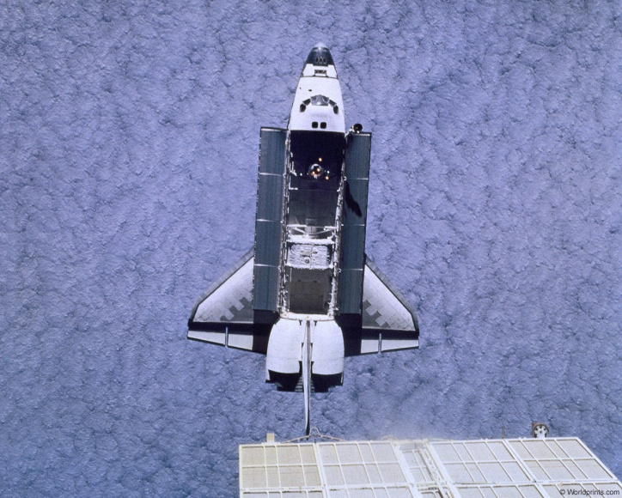
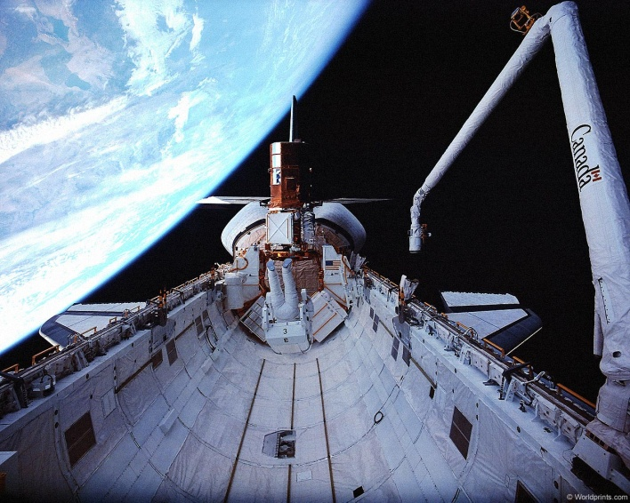
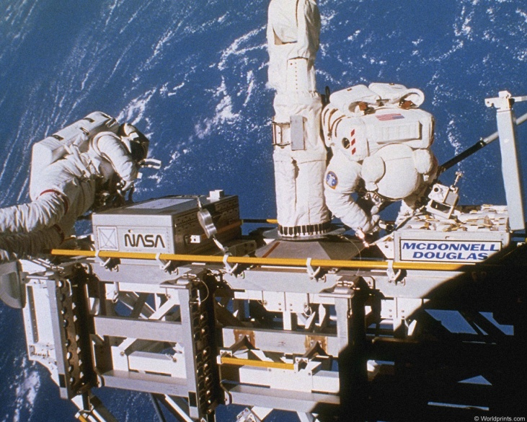
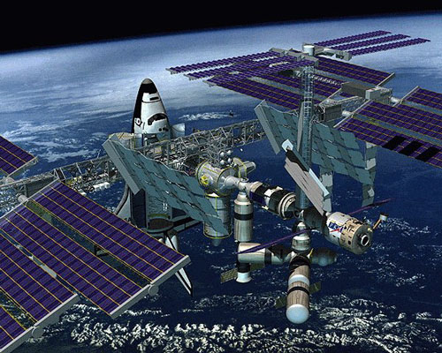

8. «Сторожевые вышки» глобального противостояния.
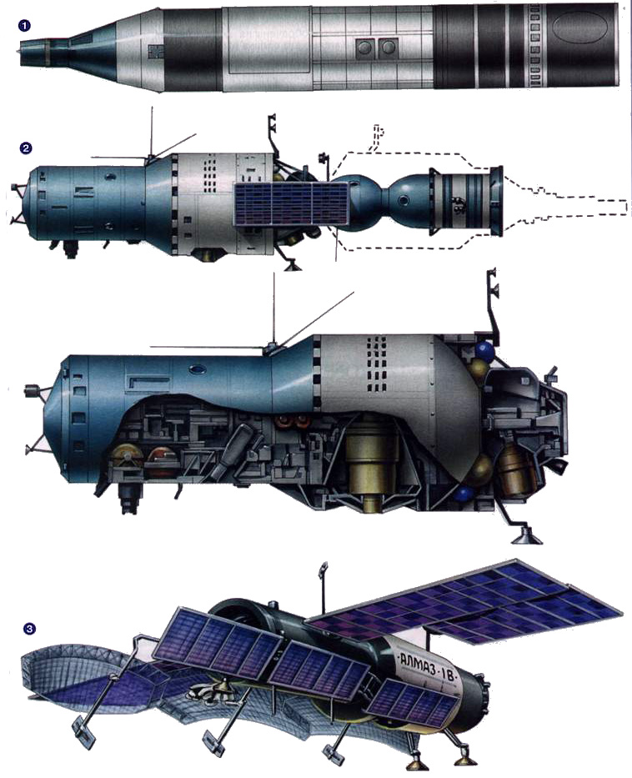

1. MOL (manned orbital laboratory):
«Douglas», начало работ — 1963 г.,
беспилотный пуск — 8 ноября 1966 г.,
длина 12,5 м (с "Gomlny-B" — 16,5 м),
диаметр — 3,0 м, масса — 13,6 т,
герметичный объем — 28,3—34,0 м³,
свободный объем — 11,3 м³,
экипаж — 2 чел.,
расчетная продолжительность полета — 30 сут.,
расчетная орбита — высота 240—260 км, наклонение 85—92°

2. «Алмаз» (11Ф71, «Салют-2, -3, -5»):
ЦКБМ, начало работ — 1964 г.,
первый пуск — 3 апреля 1973 г.,
экипаж — 2 чел.,
продолжительность пилотируемого полота — до 48 сут.,
масса —18,9т,
длина корпуса — 11,65 м,
максимальный диаметр — 4,15 м,
размах панелей солнечных батарей — 22,8 м,
обьем гормоотсеков — ок. 90 м³,
свободный объем — 47 м³,
высота орбиты — 250—350 км.
Пристыкован КК «Союз» пунктиром показан ТКС

3. «Алмаз-Т» — беспилотный спутник радиолокационной разведки

Настоящей причиной появления орбитальных станций стал жесточайший дефицит масс и объемов на космических кораблях, вызванный ограниченной грузоподъемностью и размерами существующих ракетоносителей. Общепринятой стала практика, когда использованные элементы конструкции немедленно отбрасывались для дальнейшей экономии топлива ракетных двигателей. Это позволило создать нужные на первых порах легкие (но малоресурсные) приборы и системы, но исключало возможность решения многих практических задач, для которых нужна была большая продолжительность полета.

Естественной стала идея разделения космического аппарата на постоянную (орбитальную станцию, ОС) и переменную (транспортный корабль) части, причем на ОС размещалась целевая аппаратура и обитаемые — герметичные — отсеки большого объема. Последнее является важнейшим средством увеличения продолжительности жизни человека в космосе. Далее, для вывода на околоземную орбиту ОС можно было использовать более мощные РН, надежность которых недостаточна для полета человека, а стоимость — велика для частых запусков. Все развитие орбитальных станций за прошедшие четыре десятилетия связано с поиском их места в общей структуре космонавтики и общества. Официально они рассматривались как лаборатории для проведения различных экспериментов, направленных в будущее. Однако уже с самого начала предпринимались попытки создания ОС, призванных решать конкретные задачи в военных целях. Такими стали американская МOL и советский Алмаз.

К разработке 14-тонной МOL фирма Douglas приступила в конце 1963 г. При этом планировалось использовать космический корабль Gemini (он размещался впереди}, а конструкция цилиндрического 10-метрового обитаемого отсека 3-м диаметра была аналогична бакам ракеты Тitan-2. При старте экипаж должен был находиться в корабле, потом перебираться в обитаемый отсек объемом, в разных вариантах проекта, от 28,3 до 34,0 м3 (из них 11,3 м3 — свободного объема). Прорабатывались несколько вариантов перехода: через складной (надувной) тоннель, через открытый космос, поворотом спускаемого аппарата до соединения люков, наконец — через люк в лобовой (при посадке) теплозащите; несмотря на рискованность, выбран был последний.

Интересно, что электроэнергию МOL должны были давать не солнечные батареи, а водородно-кислородные топливные элементы. Еще одной экзотической особенностью станции стала бы ее атмосфера — 70% кислорода и 30% — гелия (в то время на американских кораблях использовался чистый кислород, в наших состав атмосферы аналогичен земному воздуху). Управлять аппаратом предполагалось при помощи бортовой ЭВМ, которая, при массе 34 кг, имела емкость памяти... 24 килобайта!

Продолжительность одного полета предполагалась в 30 сут. Задача астронавтам ставилась так: изучение возможной роли человека в разведке, инспектировании и уничтожении космических объектов противника, навигации и связи, управлении и ремонте космических объектов. Предполагалось, что станция будет запускаться на круговую орбиту высотой 240— 260 км, наклонением 85-92°.

8 ноября 1966 г. по программе МOL был проведен первый и последний пуск. Спускаемый аппарат Geminy-В (с люком в лобовой теплозащите) выполнил суборбитальный полет, а рабочий отсек (без блоков жизнеобеспечения) вышел на околоземную орбиту. На 1968 г. планировалось начало пилотируемых экспедиций, однако этого не произошло, и в 1969-м программа была свернута. Основной причиной стало отсутствие необходимости в таком космическом наблюдательном пункте: с задачами оптической разведки уже справлялись беспилотные аппараты. Кроме того, возможно, на прекращение работ повлияли успешные испытания советской противоспутниковой системы, без труда достающей любые объекты на низких орбитах.

Традиционно МOL считается орбитальной станцией, но все-таки назвать ее так можно с натяжкой: после отделения и посадки спускаемого аппарата дальнейшее использование рабочего отсека не предполагалось.

Разработка орбитального комплекса Алмаз официально началась в ОКБ-52 под руководством В.М. Челомея 12 октября 1964 г., но фактически проработки велись уже годом ранее. Он также должен был решать разведывательные задачи, но значительно эффективнее: комплекс оснащался радиолокатором бокового обзора и фотоаппаратами, причем получаемые изображения могли передаваться на Землю как при помощи телевизионной установки, так и на фотопленке в специальных капсулах.

По первоначальному проекту Алмаз состоял из двух частей — орбитальной пилотируемой станции ОПС, на которой размещались разведывательная аппаратура и жилые помещения, и транспортного корабля снабжения ТКС, в котором располагались расходуемые материалы, запасы топлива, и даже основные корректирующие двигатели. Оба элемента должны были запускаться ракетоносителями УР-500К Протон, ОПС — один раз и надолго, ТКС — раз в 2-3 месяца.

В ходе разработки космический комплекс претерпел существенные изменения. Сначала предполагалось, что первый экипаж поднимется на орбиту вместе со станцией, для чего на ней хотели установить возвращаемый аппарат. Однако масса такого пилотируемого варианта превысила возможности Протона, и все задачи по доставке космонавтов возложили на ТКС.

Потом пришлось — хотя бы на время — отказаться и от ТКСа, заменив его Союзом. Это решение привело к глубокой переработке всего проекта: ведь первоначально запасы топлива и ресурс служебных систем ПОС рассчитывались только на недолгие промежутки между отстыковкой одного ТКСа и пристыковкой следующего. Решая лишь задачу доставки экипажа и — ограниченно — коррекции орбиты, взять на себя функции танкера, регенератора атмосферы и буксира Союз никак не мог.

В результате ОПС состояла из рабочего, приборного, шлюзового и двух агрегатных отсеков. Основой конструкции был рабочий отсек, состоящий из зон малого (2,9 м) и большого (4,15 м) диаметра. Первая была жилой, вторая — рабочей. Диаметры были выбраны не случайно: меньший был аналогичен бакам межконтинентальной ракеты УР-200, больший — бакам Протона.

В жилой зоне находится стол с приспособлениями для фиксации продуктов питания и посуды, подогрева пищи. Здесь же имелись краны горячей и холодной воды. Над столом (на потолке) размещался пульт управления системы жизнеобеспечения, освещения и связи. Под столом стояли блоки системы терморегулирования и хранился запас воды. У торцевой стенки находилось стационарное, а со стороны рабочей зоны — откидные спальные места космонавтов. По бортам в шкафах хранилось медицинское и научное оборудование, личные вещи космонавтов, продукты питания.

В рабочей зоне располагались пост управления ОПС с оптическим визиром ОД-5 и панорамно-обзорным устройством, перископ кругового обзора, медицинское и санитарно-гигиеническое оборудование. Здесь же размещалась целевая аппаратура: топографический фотоаппарат СА-34Р, фототелевизионная система Печора, звездный фотоаппарат СА-ЗЗР для точной ориентации и длиннофокусный фотоаппарат Агат-1 в негерметичном приборном отсеке. К днищу рабочей зоны крепилась шлюзовая камера. На ней разместили панели солнечных батарей, стыковочный агрегат, а внутри — устройство для сброса спасаемых капсул с фотопленкой (можно предположить, что, при необходимости, капсула длиной 1,35 м и диаметром 85 см могла нести и другой груз...).

Один агрегатный отсек был размазан вокруг шлюзового, другой располагался с торца жилой зоны. Сначала на нем должен был крепиться возвращаемый аппарат, в окончательном варианте там поставили гиродины (силовые гироскопы) системы ориентации и... автоматическую безоткатную 23-мм пушку, созданную в КБ А.Э. Нудельмана.

Словом, если орбитальные станции называют домами на орбите, то Алмазы, скорее, были боевыми машинами, насыщенными сложным и громоздким оборудованием, возможно — грозными... Но, к сожалению, именно эта приборная насыщенность весьма негативно отразилась на судьбе программы.

Началось с того, что корпуса ОПС и ТКС были готовы уже к концу 1960-х, а вот приборная начинка отставала катастрофически. В начале 1970-х несколько корпусов ОПС были переданы ЦКБЭМ, и превратились в долговременные орбитальные станции (ДОС) Салют (подробнее об этом будет рассказано в следующем номере).

В результате, только 3 апреля 1973 г. Алмаз впервые стартовал под именем Салют-2. К сожалению, на 13-е сутки полета произошла разгерметизация рабочего отсека и отказ бортовых систем.

Следующая станция, под названием Салют-3, была запущена 25 июня 1974г. К сожалению, на ней проработал только один экипаж (П.Р. Попович и Ю.А. Артюхин) и только 15 сут. Второй экипаж (Л.С. Демин и Г.В. Сарафанов) не попал на ОС из-за отказа радиотехнической системы стыковки.

Последний пилотируемый Алмаз полетел 22 июня 1976 г. под названием Салют-5. На нем отработали два экипажа: Б.В. Волынов и В.М. Желобов — 48 сут., В.В. Горбатко и Ю.Н. Глазков — 18 сут.

Был уже готов Алмаз 2-го поколения с двумя стыковочными узлами (один — для Союза, второй — для ТКСа). К полету на нем готовились военные экипажи и космонавты — инженеры ЦКБМ, но... программа была закрыта.

Считается, что главной причиной сворачивания программы Алмаз стало неприязненное отношение советского космического и военного руководства к В.Н. Челомею. Однако преимущества пилотируемого наблюдательного пункта перед беспилотными спутниками-разведчиками совершенно неочевидны, тогда как затраты на создание и эксплуатацию явно выше.

25 июля 1987 г. на околоземную орбиту под названием Космос-1870 отправился переделанный из ОПС беспилотный спутник-разведчик Алмаз-Т, 31 марта 1991 г. беспилотный Алмаз впервые полетел под собственным названием.
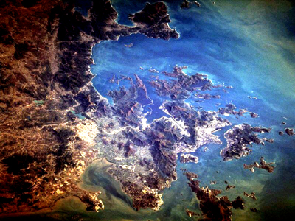
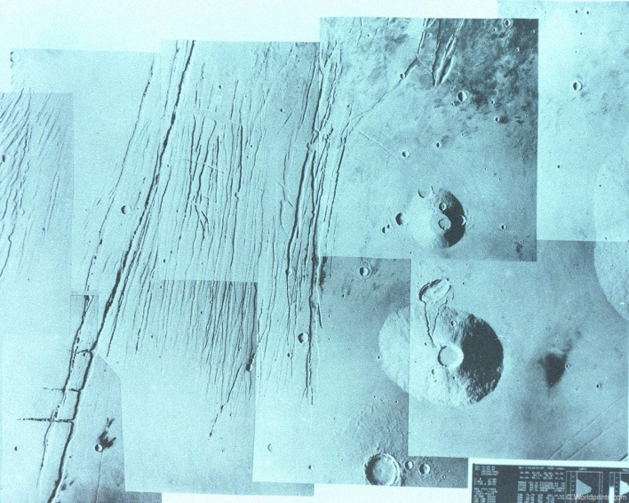
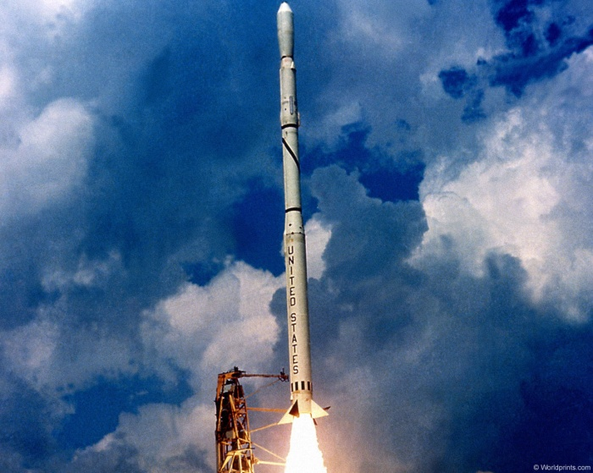
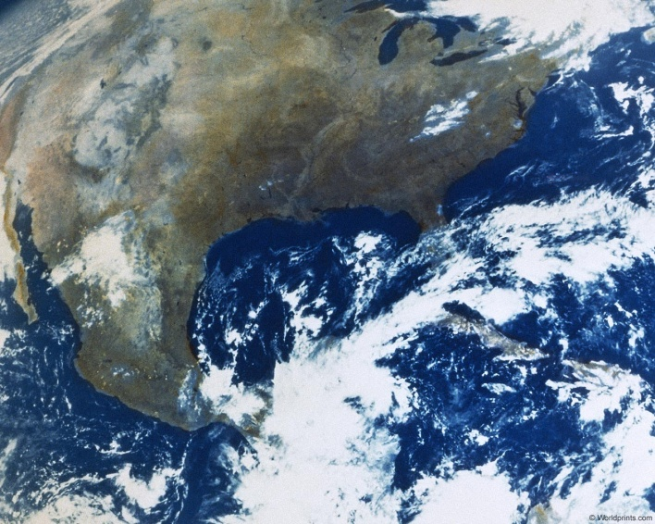

9. Вечный «Салют»

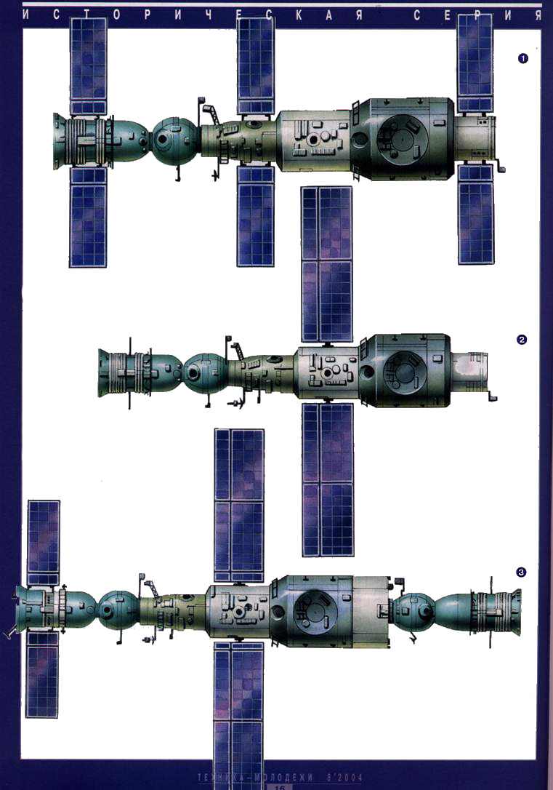

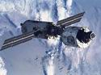
1. «Салют» («изделие 17К», ДОС-7К), ЦКБЭМ:
экипаж — 3 чел.,
масса — 18,0 т,
длина — 16,0 м,
максимальный диаметр — 4,15 м,
объем гермоконтура — 100 м³,
размах солнечных батарей — 11,0 м,
площадь — 42 м²,
масса научной аппаратуры —1,2 т.

2. «Салют-4» (ДОС 7К-2), НПО «Энергия»:
экипаж — 2 чел.,
масса — 18,9 т,
длина — 14,0 м,
максимальный диаметр —4,15 м,
объем гермоконтура — 90 м³,
размах солнечных батарей — 16,5 м,
площадь — 60 м²,
мощность системы энергопитания — 4 кВт,
масса научной аппаратуры — 2,0 т.

3. «Салют-7», габариты и масса базового блока аналогичны предыдущим, экипаж — 2-6 чел. На рисунке станция показана сразу после запуска, до монтажа дополнительных солнечных батарей. К стыковочному узлу на переходном отсеке пристыкован пилотируемый корабль «Союз Т», а на агрегатном отсеке — автоматический грузовой корабль «Прогресс».
История советских долговременных орбитальных станций 17К разработки ЦКБЭМ — РКК Энергия достойна пера Шекспира. Появившись почти подпольно, выжив несмотря на противодействие руководства КБ и отрасли, ДОСы стали знаменем этой самой отрасли, законной гордостью страны...

Ситуация в отечественной космонавтике в 1969 г. сложилась тяжелая: два аварийных пуска носителя Н1 на фоне триумфальных лунных рейсов Аполлонов; задачи группового полета трех Союзов не выполнены; военная станция Алмаз безнадежно застряла в заводских цехах... Продолжать лунную программу? Возвращаться к марсианскому проекту? Делать орбитальную станцию? Тем более, что американцы объявили о планах создания орбитальной лаборатории. Но когда будут изготовлены и отлажены сложнейшие бортовые системы Алмаза? В ЦКБЭМ проектировалась 100-тонная орбитальная база, развивавшая идеи, заложенные в королевской ТОС, но ее пуск ожидался нескоро, к тому же проблемы с носителем делали ее перспективы весьма призрачными. Успех же нужен был срочно!

И тогда группа конструкторов ЦКБЭМ — К.Д. Бушуев (будущий советский директор международной программы Союз-Аполлон), С.О. Охапкин, Б.Е. Черток (руководитель всех приборных подразделений ЦКБЭМ), С.С. Крюков (будущий генеральный конструктор НПО им. Лавочкина}, первый в мире космонавт-инженер К.П. Феоктистов и академик, создатель алгоритмов орбитального сближения Б.В. Раушенбах — через голову собственного начальства обратилась к секретарю ЦК КПСС Д.Ф. Устинову с предложением: в короткий срок создать орбитальную станцию научного назначения, используя готовые корпуса Алмаза и отработанные на Союзах агрегаты бортовых систем. Несмотря на сопротивление В.Н. Челомея (по вполне понятным причинам) и руководителя ЦКБЭМ В.П. Мишина (он еще рассчитывал довести лунную программу и Н1, открывавшую путь к тяжелым орбитальным объектам), государственное руководство инициативу поддержало, и 9 февраля 1970 г. ЦК КПСС и Совет Министров СССР приняли соответствующее постановление за № 105-41.

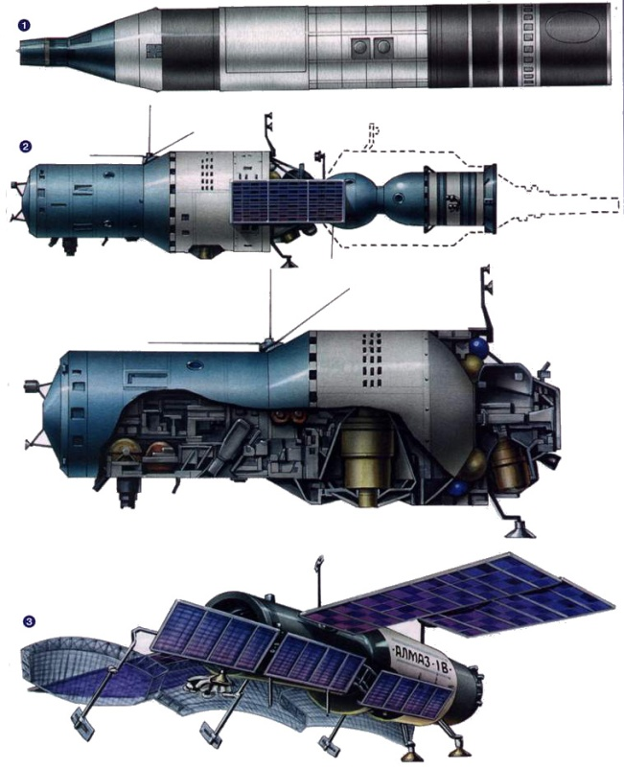
Как уже сказано, корпус для ДОС-7К или 17К позаимствовали у Алмаза. Минимально доработали скорлупу рабочего и приборного отсеков, хотя начинка их изменилась полностью. В узкой части РО вместо жилой зоны расположили посты управления и блоки системы жизнеобеспечения, снаружи установили радиаторы терморегулирования. В широкой части место фотоаппаратуры и поста управления заняли как раз спальные места экипажа, санитарно-гигиеническое и медицинское оборудование, научные приборы (часть из них — в негерметичном приборном отсеке).

На днище узкой части установили переходный отсек длиной 3 и диаметром 2 м. На его торце расположился стыковочный узел, а на боковой поверхности — две из четырех панелей солнечных батарей и ультрафиолетовый звездный телескоп Орион. С противоположной стороны РО разместился агрегатный отсек, часть которого была позаимствована с корабля Союз.
В ней установили двигательную установку (модификацию союзовской) с запасом топлива на 1000 с работы и двигатели ориентации (их создавали заново). На внешней стороне узкой части агрегатного отсека стояли еще две панели солнечных батарей. Системы ориентации, навигации, связи, радиотехническую систему стыковки Игла, систему жизнеобеспечения с минимальными доработками позаимствовали с Союза.

Масса научных приборов на первой ДОС составила 1,5 т. Кроме ,,Ориона,, на станции установили телескопы: ТЭБ, рентгеновский РТ-2, солнечный ОСТ-1, инфракрасный ИТСК, гамма-телескоп Анна-3; фотоэмульсионную камеру ФЭК-7А, регистратор нейтронов Калина, фотоаппараты АФА-41/20 и АФА-М-31, ручной спектрограф РСС-2, визир с 60-кратным увеличением ОД-4...

Полет Салюта продолжался с 19 апреля по 11 октября 1971 г. Экипаж Союза-10, первым состыковавшегося с ОПС, не смог перейти на ее борт из-за неисправности переходного люка корабля. Затем на станции в течение 24 суток работал экипаж в составе Г. Добровольского, В. Волкова и В. Пацаева (доставлен на Союзе-11). После их гибели при посадке пилотируемые пуски были прерваны для доработок транспортного корабля, ресурс же станции кончился...

Но еще до пуска Салюта был готов проект ДОС-7К-2. В нем разработчики постарались устранить очевидные недостатки первой станции, связанные с заимствованием малоресурсных бортовых систем Союза. Сверхэкономичная (на силовых гироскопах — гиродинах) система ориентации Каскад была позаимствована с Алмаза, на борту появилась — пока еще экспериментальная — установка для регенерации воды СРВ-К, в системе терморегулирования применяли более сложные в изготовлении, но не имеющие движущихся частей, а потому более надежные тепловые трубы. И главное внешнее новшество: вместо четырех неподвижных панелей солнечных батарей появились три поворотных, с индивидуальным наведением на Солнце.

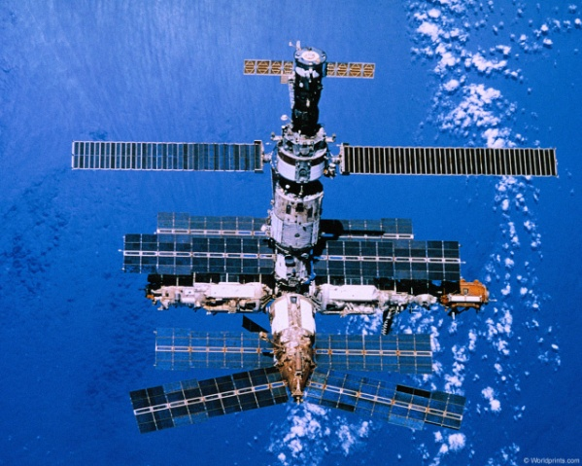
Первый ДОС-7К-2 отправился на орбиту 11 мая 1973 г., однако полет продолжался недолго — из-за отказа датчиков ориентации станция быстро сожгла все топливо и превратилась в неуправляемое небесное тело. Зато вторая ДОС-7К-2, названная Салют-4, действовала в космосе с 26 декабря 1974 г. по 3 февраля 1977 г. На ней отработали два экипажа: А.А. Губарев — Г.М. Гречко (28 сут.) и П.И. Климук — В.И. Севастьянов (31 сут.).

Масса научной аппаратуры Салюта-4 достигла 2 т, в ее состав входили рентгеновские телескопы Филин и РТ-4, солнечный телескоп ОСТ-1, спектрометры (дифракционный КДС-3, для регистрации изотопов легких ядер СИЛЯ-4, солнечный КСС-2, ИК-телескоп ИТС-П), регистраторы метеорного вещества ММК-1 и нейтральных частиц Рябина, масс-спектрометр Спектр, датчик температуры верхней атмосферы Эмиссия, аппаратура для наблюдения за Землей (КАТЭ-140, КАТЭ-500, БА-ЗК), телефотометр Микрон, оборудование для медицинских и технологических экспериментов.

Однако в то время, когда новая станция стояла в цехе, произошло еще одно весьма драматическое событие, изменившее историю космонавтики. В апреле 1972 г. В.П. Мишин и В.Н. Челомей обратились к министру С.А Афанасьеву с предложением прекратить работу по Салютам в пользу Алмазов и нового многоцелевого (и многоэлементного) орбитального комплекса, проект которого разрабатывался в то время ЦКБЭМ. ДОСы висели на волоске почти год, когда в Подлипки приехал Д.Ф. Устинов. В РКК Энергия утверждают, что именно на этой встрече Ю.П. Семенов предложил оснастить ДОС вторым стыковочным узлом, что позволяло резко расширить возможности дома на орбите. Так появились Салюты 2-го поколения, полетевшие под номерами 6 и 7... Второй стыковочный агрегат позволял решить вопрос эвакуации космонавтов со станции при каких-либо отказах корабля, но самое главное — появилась возможность снабжать уже запущенную на орбиту станцию расходуемыми материалами при помощи грузовых кораблей, в том числе — беспилотных, а их, как более дешевых, можно было строить больше. Кроме того, к станции могли стыковаться и целевые модули для решения каких-то специальных задач, которые могли возникнуть уже после запуска базового блока.

Для обеспечения работы РСС Игла второй агрегат установили тоже по продольной оси станции, только с другого ее торца, со стороны агрегатного отсека. Последний, соответственно, был полностью перекомпонован, превратившись в шайбу внешним диаметром 4,15 м, окружающую переходную камеру — на ней-то и располагался второй стыковочный узел. Соответственно, перекомпоновали и оборудование, размещенное у днища рабочего отсека.

Не менее принципиальными стали другие новшества: в рабочем отсеке появились складная душевая (а этому способствовало то, что система регенерации воды была уже не экспериментальной, а штатной) и один из главных научных приборов станции — фотоаппарат МКФ-6М, позволяющий снимать поверхность Земли одновременно в шести спектральных диапазонах. Изменился и переходный отсек: на его боковой поверхности появился люк для выхода в открытый космос, а внутри разместились уникальные скафандры орбитального базирования Орлан.

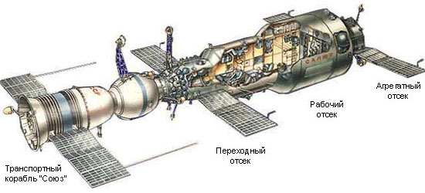

Салют-6 работал в космосе с 29 сентября 1977 по 29 июля 1982 г. За это время на станции побывали пять основных и 11 экспедиций посещения, максимальная продолжительность полета достигла рекордной тогда величины — 185 сут.! Масса научной аппаратуры за счет привезенного оборудования выросла в ходе полета с 1,45 до 2,2 т.

15 апреля 1982 г. стартовала орбитальная станция Салют-7. В период интенсивной эксплуатации на 7-й отработали четыре основных экспедиции и пять — посещения. Продолжительность пребывания человека в космосе достигла 237 сут. Медики пришли к выводу, что 3-4 месяца человек спокойно, без риска необратимых изменений организма, может работать в невесомости, а вот дальше — нужно изучать... Впервые на станции работала женщина — С.Е. Савицкая.

Но не только рекордами запомнилась эта машина. Впервые космонавты в открытом космосе почти на треть нарастили площадь солнечных батарей. Впервые на станции провели серьезный ремонт топливной системы — задача, не простая даже на Земле. Наконец, впервые космонавтам В.А. Джанибекову и В.П. Савиных пришлось стыковать Союз Т-13 с мертвой, неуправляемой станцией...

Тогда, зимой 1985-го, в беспилотном полете, на станции отказала командная радиолиния. В результате солнечные батареи не развернулись в нужное положение, аккумуляторы разрядились в ноль, и лишенный энергопитания аппарат замерз. Такая ситуация не рассматривалась даже как наихудшая, но космонавтам удалось буквально отогреть Салют-7, смонтировать временную проводку, реанимировать восемь из десяти аккумуляторов — словом, спасти ДОС.

Когда началась эксплуатация Мира, Салют-7 остался в космосе для длительных ресурсных испытаний. Предполагалось, что на Землю его вернет Буран, но...

6 февраля 1991 г. последний Салют сгорел в атмосфере над Южной Америкой.

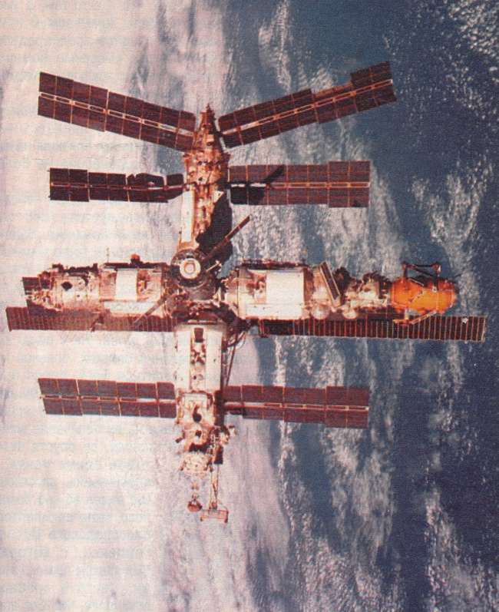

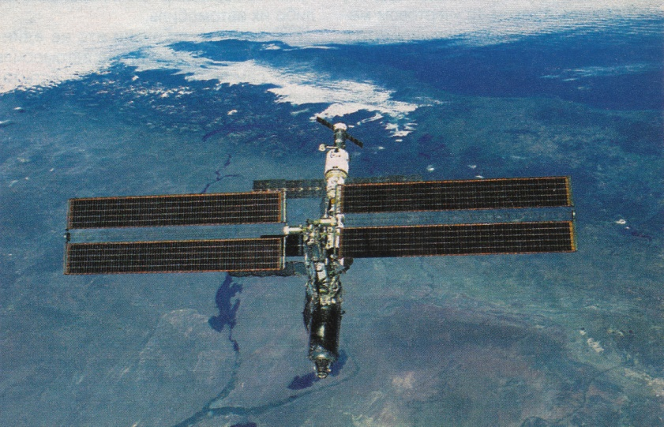

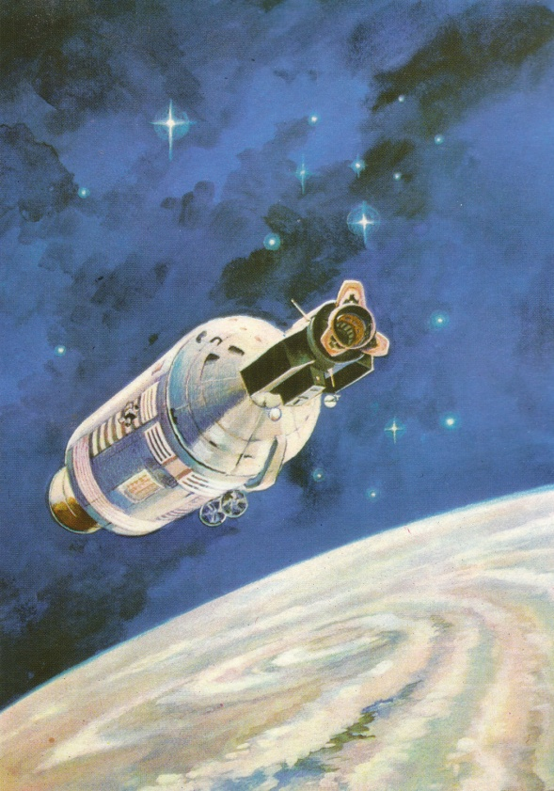

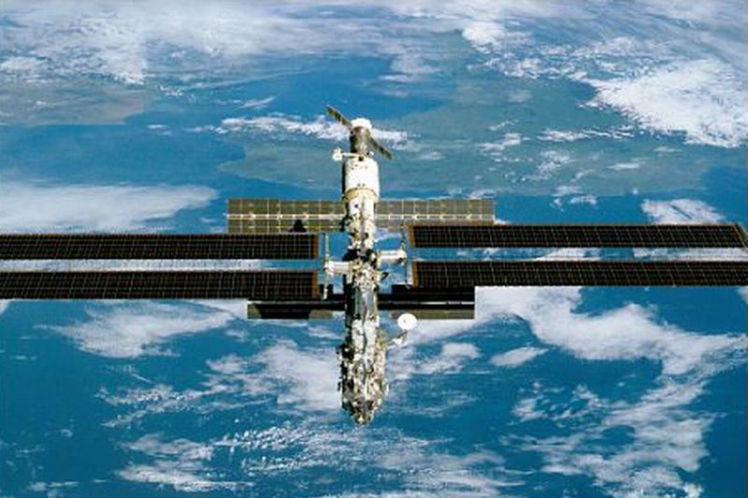

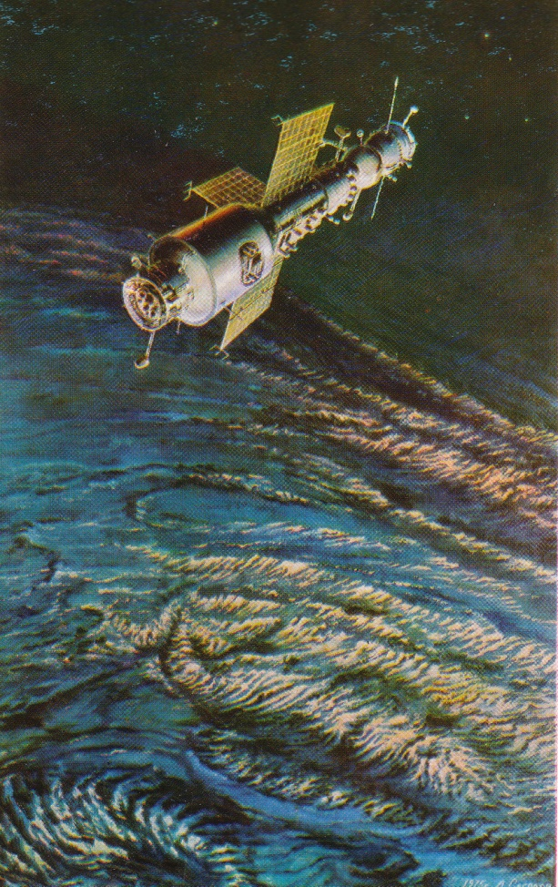
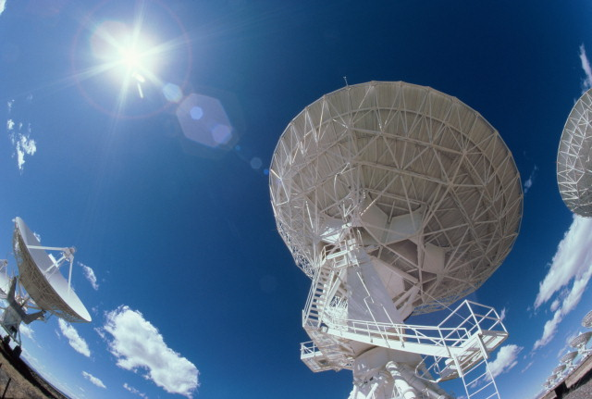

10. ТКС – транспортный корабль снабжения
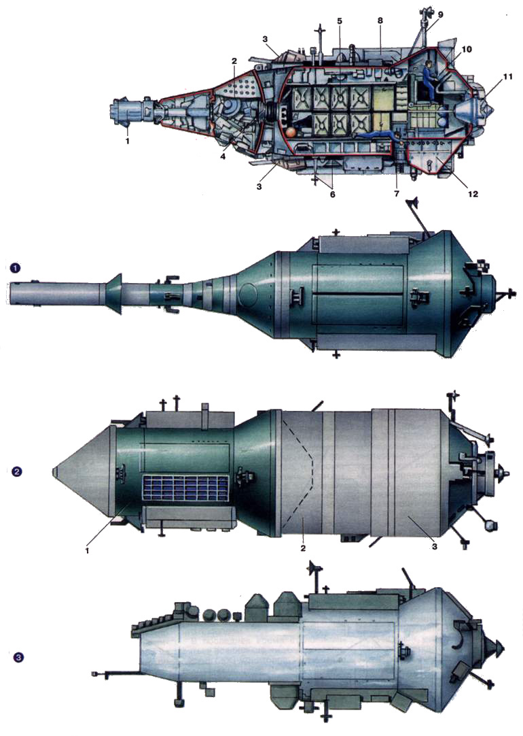

Рисунки Михаила ШМИТОВА

1. ТКС — транспортный корабль снабжения:
ЦКБМ — НПО машиностроения,
СССР, 1977 г., экипаж — 3 чел.,
стартовая масса — 17,5 — 20,0 т,
длина — 13,0 м,
диаметр — 4,1 м,
размах солнечных батарей — 16,0 м,
площадь солнечных батарей — 40 м²,
объем герметичных отсеков — 50 м³,
полезный груз, доставляемый на орбитальную станцию — 3000 кг и до 3500 кг топлива, спускаемый на Землю — 500 кг,
тяга сближающе-корректирующих двигателей — 2 х 410 кг

На разрезе ТКС обозначены:
1 — блок схода с орбиты;
2 — возвращаемый аппарат;
3 — сближающе-корректирующие двигатели;
4 — люк в теплозащите;
5 — блоки бортовых систем ТКС;
6 — радионавигационные антенны;
7 — оптический визир;
8 — топливные баки;
9 — антенна системы стыковки;
10 — пульт ручного управления стыковкой;
11 — стыковочный агрегат;
12 — грузы; доставляемые на станцию

2. В таком виде на околоземную орбиту отправился модуль «Квант».
1 — буксир на базе ФГБ;
2 — переходный отсек;
3 — модуль «Квант»

3. Первый из «боковых» модулей «Мира» — модуль дооснащения «Д», позднее названный «Квант-2»

...Он задумывался как пилотируемый корабль для работы в составе военного орбитального комплекса. Он ни разу не стартовал на околоземную орбиту в этом своем качестве. Его уже три десятилетия ругают за сложность. Но именно он стал надежной опорой для отечественной — и мировой -— пилотируемой космонавтики конца XX — начала XXI в.

Как уже говорилось, кроме орбитального блока, в состав комплекса Алмаз должен был входить транспортный корабль снабжения — ТКС. По первоначальному замыслу предполагалось, что он не только будет доставлять на орбитальный блок экипажи и расходуемые материалы (включая топливо для двигателей), но во время совместного полета возьмет на себе задачи электроснабжения, терморегулирования, жизнеобеспечения экипажа, наконец — коррекции орбиты. Это позволило бы, с одной стороны, сосредоточить на базовом блоке большее количество целевой аппаратуры, а с другой — не требовало обеспечения большого ресурса для служебных бортовых систем, что, в свою очередь, упрощало их создание и сокращало расходы.

ТКС состоял из двух отсеков — возвращаемого аппарата ВА (11Ф74) и функционально-грузового блока ФГБ (11Ф77). Оба они могли довольно долгое время выполнять самостоятельный полет после разделения.

Огромный ФГБ с большими запасами топлива и грузов невозможно было, как ОБО Союза, разместить впереди кабины экипажа. Поэтому на старте этот отсек находился под ВА. После старта космонавты должны были переходить из отсека в отсек через люк в лобовой (при посадке) теплозащите возвращаемого аппарата. Это решение, предлагавшееся для Союза-ВИ и MOL, вызывало и вызывает массу споров и сомнений, но... критерий истины — практика: все испытательные полеты ВА прошли успешно, более того — один из возвращаемых аппаратов ТКС стал первым в нашей стране (да и в мире) спускаемым аппаратом, ДВАЖДЫ побывавшим в космосе!

Сам по себе ВА имел форму усеченного конуса диаметром 2,9 м со сферическими днищами. На большем — лобовом — висел сбрасываемый отсек с приборами, необходимыми для автономного орбитального полета. К меньшему днищу крепился блок схода с орбиты с двигателями, обеспечивающими ориентацию и торможение для схода с орбиты, здесь же размещались парашюты. Еще дальше вперед располагались двигатели системы аварийного спасения.

Трехместный ВА имел аэродинамическое качество 0,25, что позволяло выполнять управляемый скользящий спуск с перегрузкой не более 4 g. Стандартные амортизированные кресла Казбек стояли не веером, как на Союзе, а параллельно; среднее кресло откидывалось для доступа к переходному люку. Для посадки экипажа на Земле служил еще один люк — в боковой поверхности.

ФГБ состоит из зон большого и малого диаметра. Первая образована конусом и конической обечайкой, конструкция которых позаимствована у днища бака 3-й ступени носителя Протон. На коническом торце размещается активный стыковочный агрегат (его конструкция существенно отличается от используемого на Союзах, позволяет стыковать блоки большой массы, но имеет большие размеры). Именно в широкой части ФГБ укладывались грузы, доставляемые на орбитальную станцию. Здесь же, у иллюминатора, располагался пульт ручного управления стыковкой.

В зоне малого (2,9 м) диаметра размещались бортовые системы (управление, связь, СОЖ), контейнеры с грузами, сквозь обшивку наружу выходили датчики ориентации. Но главное здесь было снаружи. Габаритный диаметр ТКСа — 4,1 м. Образующаяся вокруг гермоотсека кольцевая зона толщиной 55 см и длиной почти 4 м была занята восемью топливными баками (шесть — высокого и два — низкого рабочего давления) и оборудованием топливной системы, которая по сей день остается уникальной.

Нет, компоненты (3822 кг!) были обычными для космических двигателей — ядовитые несимметричный диметилгидразин и азотный тетроксид. Но впервые на космическом аппарате были применены насосная подача и технические решения, позволяющие многократно заправлять баки прямо на орбите. Для создания в баках необходимого давления использовали металлические сильфоны. Кстати, компоновка была выполнена так, что, независимо от количества компонентов в баках — довольно длинных и узких, — положение центра масс ТКС не менялось.

Здесь же, между баками, установили и две раскладывающиеся панели солнечных батарей, которые могли поворачиваться вокруг своей оси, отслеживая Солнце.

ТКС четырежды летал в космос по почти полной программе (люди переходили на его борт после стыковки с орбитальными станциями «Салют») под названиями Космос-929, -1267, — 1443 и -1686— (1267-й стыковался с Салютом-6, 1443-й — с Салютом-7), Кроме того, три раза на околоземной орбите побывали экспериментальные связки из двух ВА, которые выводились одной ракетой на близкие орбиты, маневрировали и садились на Землю. Еще один пуск такой связки закончился аварией носителя, что — кстати — позволило проверить и систему аварийного спасения. Последний — Космос-1686— — летал уже без ВА и сгорел в атмосфере вместе с Салютом-7 после 5 лет совместного полета.

Но пилотируемым кораблем ТКС так и не стал. Формальной причиной когда-то была — якобы — ненадежность Протона. Сейчас считается, что корень — в конфликте секретаря ЦК КПСС по оборонке Д.Ф. Устинова с главным конструктором ТКСа В.Н. Челомеем. Но даже сами разработчики ТКСа признавали спорность самой концепции постоянно действующего целевого и регулярно заменяемого служебного модулей. К сожалению, при всех своих достоинствах, Протон — не та машина, которую можно было бы регулярно, раз в 2-3 месяца, гонять к орбитальной станции, а перерывы и задержки в такой схеме недопустимы; для Салютов же ТКС был явно велик...

Но если ВА занял достойное место в музее НПОмашиностроения, то ФГБ... В конце 1970-х гг. было решено использовать его при создании целевых модулей для орбитальной станции нового поколения, оставшейся в истории космонавтики под названием Мир. Конечно, хотели использовать скопившиеся к тому времени в цехах завода им. Хруничева корпуса недостроенных кораблей, но и достоинства аппаратов были очевидны: свободные торцы, возможность размещения многочисленного оборудования на внешней поверхности, уникальные способности двигательной установки...

Сначала предполагалось, что ФГБ будет только буксиром, сами же модули должны были делаться заново. Однако в такой связке полетел только Квант 13 марта 1987 г — возможности Протонов не безграничны, конструкция получалась тяжелой, а возможности модулей уменьшались. В конце концов, решили делать модули непосредственно на базе ФГБ.

Внешне доработки свелись к тому, что на зоне малого диаметра вместо переходника для крепления ВА начали ставить целевые гермоотсеки: огромную шлюзовую камеру на Кванте-2, переходной отсек с андрогинным и стыковочными узлами на Кристалле, огромный оптико-электронный комплекс на Спектре. Снаружи убрали часть ненужных блоков систем ориентации и связи, зато разместили гиродины (что оказалось не слишком удачным решением: блоки пришлось заменять в ходе эксплуатации, что оказалось непросто) и научную аппаратуру.

Поскольку новая радиотехническая система стыковки Курс была еще ненадежна, модули можно было стыковать только на торцевые узлы. Для их перевода на рабочие места на конических днищах вблизи стыковочных агрегатов установили специальные манипуляторы (а на базовом блоке — монтажные гнезда для них).

К сожалению, изготовление целевых модулей орбитального комплекса Мир затянулось почти на 10 лет (при том, что станция изначально на столько не рассчитывалась). Сегодня некоторые специалисты утверждают, что причиной этого стала высокая сложность функционально-грузовых блоков. Однако не будем забывать, на какой период в истории нашей страны пришлось это десятилетие...

Однако история ФГБ ТКС не кончилась и с затоплением ОК Мир. 20 ноября 1998 г ракетой-носителем Протон с космодрома Байконур на околоземную орбиту был запущен модуль Заря — первый блок Международной Космической станции. Он даже сохранил название — ФГБ — и обеспечивает управление полетом связки модулей, электропитание, связь, прием, хранение и перекачку топлива. Внешне ФГБ МКС отличается удлиненной узкой частью герметичного корпуса (и, соответственно, топливными баками), котрую венчает сферический переходный отсек с двумя стыковочными узлами.

Заря изготовлена на заводе им. Хруничева, но — на деньги корпорации Боинг. Соединяя российский и американский сегменты МКС, модуль уже 6 лет надежно обеспечивает работу международной станции.

Но и это еще не все — в середине 1980-х 12-тонный ФГБ стал основой для космических модулей... 100-тонного класса. Первоначально новый сверхмощный носитель, еще не имевший названия Энергия, не предполагалось использовать без воздушно-космического корабля, но это было просто глупо, и КБ Салют — филиалу НПОмаш — было поручено проектирование соответствующих КА. Решение было простым: к широкому торцу ФГБ (сохранив на нем всю совершенную и многофункциональную бортовую аппаратуру) прикрепить грузовой отсек диаметром 4,1 и длиной более 30 м! В нем нашлось бы место и лазерной пушке, и орбитальному заводу, четыре таких модуля должны были стать основой новой орбитальной станции Мир-2... Но 100-тонный модуль Скиф-ДМ совершил только один полет, в качестве полезного груза -Энергии в ее первом пуске 15 мая 1987 г. К сожалению, из-за грубой ошибки в отладке системы управления, на орбиту он не вышел, а, совершив замысловатую петлю в верхних слоях атмосферы, рухнул в Тихий океан.
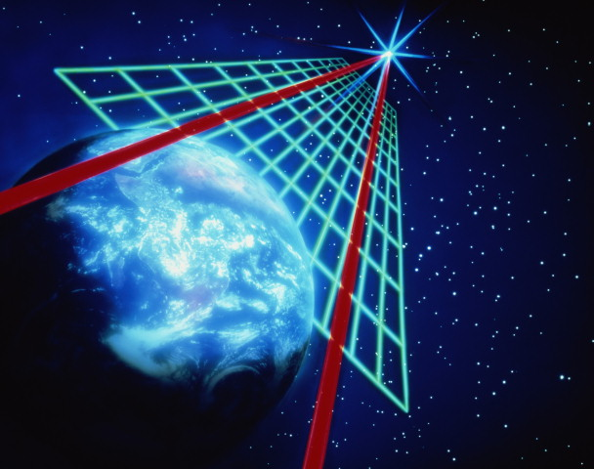
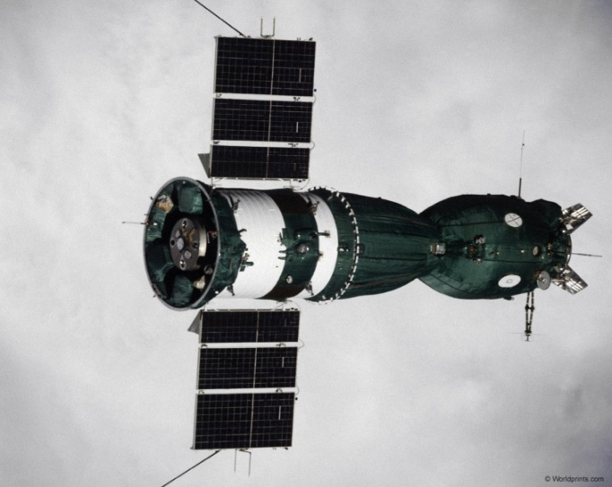
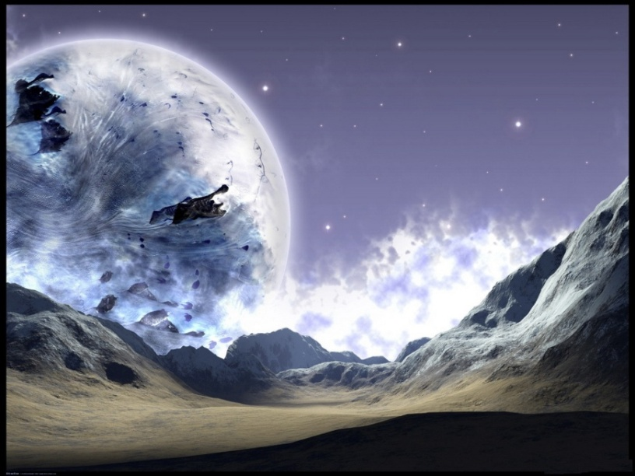
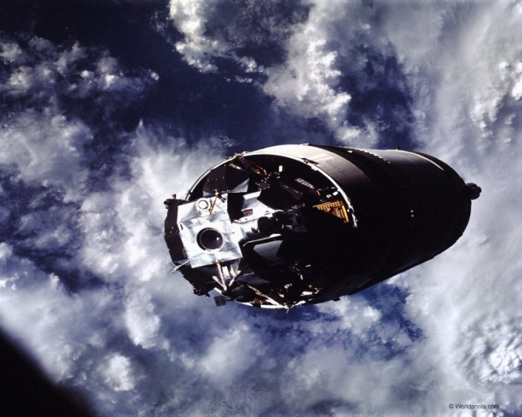

11. Орбитальный комплекс «Мир»
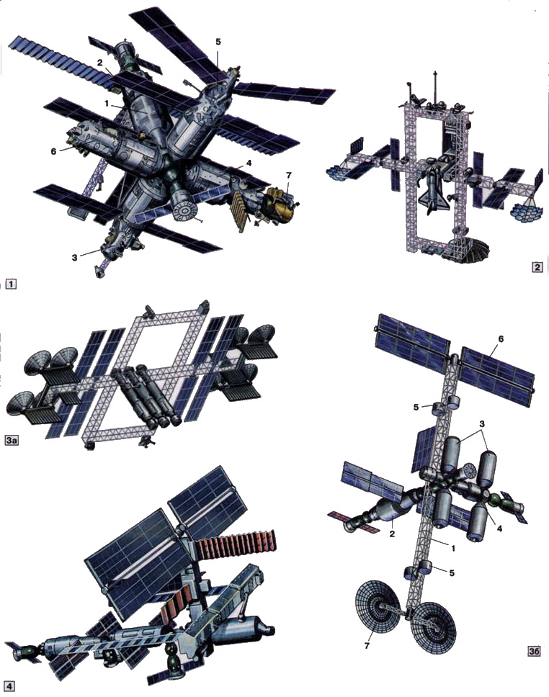

Рисунки Михаила ШМИТОВА

1. Орбитальный комплекс «Мир»:
РКК «Энергия; КБ «Салют», 1986 г.
1 — базовый блок;
2 — «Квант»;
3 — «Квант-2»;
4 — «Кристалл»;
5 — «Спектр»;
6 — «Природа»;
7 — стыковочный модуль.

2. Проекты станции «Freedom» «поперечной» схемы с дополнительными фермами.

3. Проекты «большого (а) и «малого» (б) «Мира-2»:
1 — осевая форма;
2 — БМ;
3 — ЦМ;
4 — стыковочный модуль;
5 — двигательная установка;
6 — солнечные батареи;
7 — солнечная газотурбинная установка.

4. Так выглядела Международная космическая станция в 2003 г.

Идея сборки космических аппаратов в космосе появилась едва ли не вместе с идеей о космическом полете. Как и во многих других случаях, техническое обоснование дал Циолковский: возможности ракет ограничены, как по массе, так и по габаритам полезного груза, тогда как в космосе нужны (и возможны) большие и тяжелые конструкции. Значит, выводить по частям, и собирать на орбите... Но путь от идеи до металла оказался не легким и не прямым.

Вопреки мемуарам не очень следящего за достоверностью С.Н. Хрущева, С.П. Королев считал орбитальную сборку необходимой для создания новой космической техники. Реально таковой виделась, конечно, не клепка из профилей и листового проката, а стыковка полностью готовых модулей (конечно, в дальнейшем и более сложные операции в открытом космосе не исключались). Орбитальную станцию предполагалось создать уже из 7-тонных блоков, выводимых семеркой. Именно в ожидании орбитальной сборки выбиралась первоначальная грузоподъемность Н1. Тяжелая орбитальная станция — ТОС — должна была стать не только ступенью в отработке марсианского корабля, но и основой МОК — многоцелевого орбитального комплекса, орбитального пояса из целевых спутников и систем их орбитального обслуживания. Однако все усилия космической промышленности были сосредоточены на лунной программе, а со смертью Королева о долговременных планах освоения космоса словно забыли.

На орбитальной сборке базировалась и первоначальная концепция станции «Алмаз». Однако именно Алмаз первым показал главный недостаток таких конструкций: аппараты, собираемые на орбите, при каких-то изменениях программы в ходе ее выполнения могут остаться недостроенными, не смогут решать свои задачи в полном объеме и просто скомпрометируют идею... К сожалению, урок Алмаза остался незамеченным.

Закономерным был переход к многомодульной схеме в ходе развития орбитальных станций. Потребности конструкторов и ученых росли, а грузоподъемность носителей — Протонов — оставалась все той же — 20 т. Поэтому уже при создании Салюта-7 часть научной аппаратуры предполагалось разместить на модуле 37К (позднее названном Квант). Для нашей космонавтики это был аппарат совершенно нового типа — в нем вообще не предполагалась установка служебных систем. В полете модуль все время должен был работать на внешнем обеспечении, сначала — от буксира (на базе ТКС), затем — от базового блока (ББ) орбитальной станции. Однако изготовление Кванта затянулось, и полетел он только к Миру, в 1987-м.

Работа над Миром началась еще в 1976-м. В общем, это был МОК, но в уцененном варианте: целевые модули (ЦМ) должны были летать постоянно пристыкованными к базовому блоку, но заменяться по мере надобности. ББ делался на основе уже отработанного ДОСа, модули 37К предполагалось стыковать на боковые стыковочные узлы на узкой части рабочего отсека. К станции они должны были лететь с буксирами на базе ФГБ ТКС.

Но связка модуль+буксир оказалась тяжелой для Протона, а ресурсов ББ не хватало, поэтому ЦМ решили делать на базе ФГБ ТКС (с оставлением развитого служебного борта, что усложняло и удорожало конструкцию). Затянулась отладка РСС «Курс», и ЦМ пришлось стыковать не на боковые, а на торцевые узлы, поэтому модули переместились на сферический переходный отсек, позаимствованный из работ НПОМаш.

Орбитальный комплекс Мир следует считать вершиной развития конструкций, собираемых на орбите из автономных модулей. Но он же показал и недостатки: сложность модулей замедляет их создание и обесценивает научное и практическое значение станции; компоновка уводит научное оборудование из наиболее оптимальной зоны его размещения — центра масс комплекса. Наконец, еще в 1960-х, при проектировании долговременной лунной базы появился принцип кольца: между двумя любыми точками гермообъема можно пройти, не выходя наружу, даже если один из отсеков поврежден. Технически это означает, что хотя бы один из отсеков при сборке должен одновременно стыковаться на два узла. Такое возможно только если в его конструкции имеются гибкие элементы, позволяющие выбрать неизбежные погрешности наземного изготовления и орбитального монтажа. Т.е. гермоотсеки не могут быть конструктивной основой комплекса, а должны опираться на какой-то внешний каркас.

Первой и последней орбитальной станцией США была Скайлэб. Она была моноблочной, выполнена на базе 3-й ступени Сатурна-5 с использованием систем Аполлонов и МОL (вспомните историю Салютов...). Но всевозможных проектов ОС регулярно обсуждалось в этой стране множество. Опираясь на свой и наш (насколько они его знали) опыт, в 1981 г. американцы приступили к проектированию постоянно действующей орбитальной станции Freedom (Свобода).

Основой Свободы предполагалась огромная ферма, на которой крепились два жилых, два лабораторных и складской герметичные ЦМ (и другие по необходимости), а также двигатели коррекции и ориентации, топливные баки для них, блоки служебных систем. Сначала (в 1984 г.) предпочтение отдавалось варианту башня, при котором ферма располагалась по местной вертикали, обитаемые модули на нижнем ее конце, а панели солнечных батарей вращались вокруг оси, перпендикулярной плоскости орбиты.

Этот вариант не был оптимальным для проведения технологических экспериментов (лабораторные модули далеко от центра масс). Поэтому в 86-м перешли к следующему варианту: ферма ориентирована перпендикулярно плоскости орбиты, на ее концах, на поворотных узлах, расположены солнечные батареи, в середине — обитаемые модули, ориентированные по вектору скорости. Был еще вариант, когда к такой схеме добавлялись две вертикальные фермы, справа и слева от обитаемых модулей, замкнутые сверху и снизу в прямоугольник. На верхней и нижней перекладинах планировали разместить приборы для наблюдения, соответственно, за космосом и поверхностью Земли.

Свобода тоже должна была стать основой орбитальной инфраструктуры, хотя и менее амбициозной, чем по отечественным проектам. Она включала бы межорбитальные транспортные аппараты, посещаемую платформу на полярной орбите. В состав станции предполагали включить японский и западно-европейский исследовательские модули...

Однако американским прожектам 80-х не суждено было сбыться. Стоимость работ даже на бумажном" этапе росла просто катастрофически, столь же быстро множились и технические проблемы, которые предстояло решать в ходе постройки станции. Постепенно масштабы задуманного стали уменьшаться, а в МАЗА задумались: как оправдаться перед государственным руководством за 10-летнее проектирование, при том, что Свобода все еще оставалась на бумаге?

Между тем, с 1984 г. в СССР начали проектировать орбитальную станцию следующего поколения — орбитальный сборочно-эксплуатационный центр. С 1986 г. комплекс получил название Мир-2. Это снова должна была быть основа многоэлементной орбитальной структуры. Модули должны были доставляться на околоземную орбиту сверхтяжелой УРКТС Энергия. Общая схема предполагалась аналогичной последней версии Freedom с поперечной фермой. Окончательно компоновка, судя по всему, была еще не определена, когда СССР прекратил свое существование. Новой стране развитая пилотируемая космическая система была не нужна — и на поддержание уже летающего Мира не хватало сил...

Впрочем, разработка новой станции в России продолжалась. Мир-2 теперь рассматривался как естественное развитие уже летающего комплекса, вернее — как воплощение его первоначальной концепции. Системы энергопитания, терморегулирования, ориентации выносились из базового блока на открытую ферму. ЦМ должны были выводиться Союзами и Зенитами. Увы, и эти планы не были реализованы...

... Говорят, идея исходила от наших: поставленные в состояние выживания любой ценой, отечественные создатели космической техники были готовы, назовем вещи своими именами, продаться кому угодно. Но и для НАСА это было спасением: бесценный советский опыт, не отраженный ни в одном учебнике, позволял, наконец, перейти от бумажного к следующему этапу постройки орбитальной станции!

Решение было простейшим: функционально-грузовой блок соединил российский и американский сегменты, по существу — усохшие Мир-2 и Свободу. Однако при усыхании оба исходных проекта потеряли столько, что говорить о новой станции как о качественном рывке в развитии космической техники сложно... Тем более, после катастрофы Колумбии полеты Шаттлов прекратились, и вероятность их возобновления, а значит, — и достройка Международной к осмической станции в полном объеме, невелика.

12. Космические челноки
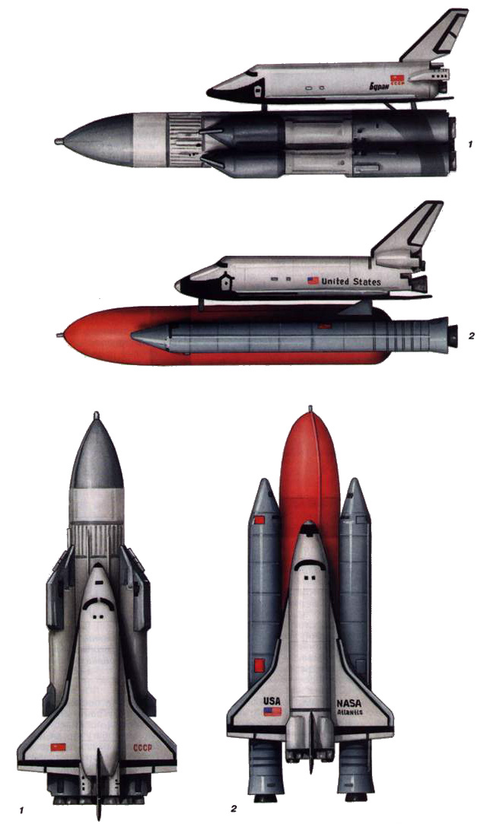

1. МВКС «Буран»:
длина — 58,765 (ОК — 35,4) м,
высота — 24,52 м,
ширина УРКТС -18,0 м,
размах крыла — 23,9 м,
стартовая масса — 2419 (ОК — 105) полезный груз — 15—30 т,
стартовая тяга — 3582 т.

2. МВКС «Space Shuttle»:
длина — 56,0 м,
высота — 26 м,
размах крыла — 23,8 м,
стартовая масса 2022 т,
ОС — 114,3 т,
полезный груз —14,5 — 29,5 т

Еще только разворачивалась американская лунная программа, еще годы упорной и опасной работы предстояли до триумфальных рейсов Аполлонов, а очень неглупые люди в руководстве NАSА задались вопросом — а что дальше? При всем разнообразии, сценарии дальнейшего развития сходились в двух моментах.

Во-первых, нужна эффективная транспортная система Земля-орбита, причем уникальный, но одноцелевой комплекс Сатурн-Аполлон эту задачу решить не способен... Во-вторых, новая транспортная система должна быть многоразовой, Считалось, что это сократит расходы на вывод грузов на орбиту, т.к. сложные и дорогостоящие конструкции не будут сгорать после каждого пуска. Возможность спасения для повторного использования должна была повысить безопасность полета: предполагалось, что в аварийной ситуации машина просто прервет полет и вернется на Землю.

В принципе, задача спасения средств выведения для повторного использования решается разными способами, и крылатый вариант — не самый лучший с точки зрения весового совершенства да и удобства эксплуатации. Крыло хорошо при горизонтальном старте и разгоне на воздушно-реактивных двигателях, но так вопрос был поставлен только в конце 1980-х. Таскать же крыло с собой и использовать его только на посадке во всех смыслах накладно. Именно тогда появились крыло Рогалло — предок нынешних дельтапланов, надувные тормозные экраны, наконец — чисто ракетные корабли (заслуживающие отдельного рассказа)... Но вмешались факторы вне технические.

К моменту принятия решения о разработке нового комплекса энтузиазм первых космических лет спал, и все громче раздавались требования сократить финансирование космонавтики: страна, увязшая в войне на другом конце планеты и стоящая на пороге очередного экономического кризиса, нашла бы куда деть деньги. Поэтому, помимо создания новой космической системы, предстояло убедить американский конгресс в необходимости этого! Нет, ЧТО-ТО было нужно: к началу 1970-х американские носители представляли собою жуткий конгломерат ракетных блоков разных фирм, работающих на разных компонентах топлива, не слишком надежный и очень сложный в эксплуатации. Но весьма далекие от технических деталей, сенаторы обоснованно сомневались, что надувные экраны или ракетная посадка будут отработаны так же, как уже знакомые и привычные крылья.

Поэтому в качестве базового варианта системы, без особых затей названной SpaceShuttle (Космический Челнок) были выбраны вертикальный ракетный старт и горизонтальная самолетная посадка. Мало того, от первоначального проекта со спасаемой (так же по самолетному) первой ступенью, перешли к твердотопливным стартовым ускорителям и внешнему подвесному топливному баку — этот, утвержденный 5 января 1972 г., вариант выходил дешевле...

В нашей стране ситуация была принципиально иной. В силу большей массы и меньшего ресурса отечественных спутников прикладного назначения, в СССР было развернуто не просто серийное, а — по мировым масштабам — массовое производство ракет-носителей разных классов. И в полном соответствии с законами экономики, себестоимость космического транспорта стала падать, а надежность — расти. В результате, к середине 1970-х гг. Советский Союз имел флот космических носителей, позволяющий решать на околоземных орбитах и межпланетных трассах любые насущные научные и практические задачи. Разумеется, каждая из ракет имела свои недостатки и требовала дальнейшего совершенствования, но срочной необходимости в новом транспорте не было.

С многоразовостью же дело обстоит следующим образом. Исследования военных институтов и ЦНИИмаш показали, что многоразовые космические челноки становятся эффективными только при определенном — и очень большом — объеме грузопотока с Земли в космос. Соответствующие цифры ни разу не прозвучали, но можно полагать, что речь идет о величинах, значительно превышающих нынешние около 100 т/год. Поэтому разговоры об экономической эффективности американского корабля вызвали в нашей стране недоумение.

Однако американская программа стартовала, и отечественные эксперты нашли только одно объяснение: Америка готовится к войне в космосе. Зачем еще нужен аппарат, способный спускать с околоземной орбиты 20 т, если не для испытаний лазерных боевых систем в реальных условиях? Сложнейшие устройства концентрации и преобразования энергии невозможно вывести на орбиту ракетами и чертовски расточительно — бросать после каждого полета! Не беда, что боевые лазеры еще не вышли из лабораторий: рано или поздно это случится, и тогда у страны, имеющей тяжелый челнок, будет преимущество...

И Постановление ЦК КПСС и СМ СССР от 12 февраля 1976 г. главной задачей создания многоразовой транспортной космической системы ставило... предотвращение технического и военного превосходства потенциального противника! Сначала это, а потом — все остальное. Такая постановка задачи обрекала советских конструкторов на копирование концепции американской системы, с поправкой на отечественные технологии.

В результате получилось то, что получилось. В день 20-летия полета Ю.А Гагарина с космодрома на мысе Канаверал стартовала Колумбия — первый из пяти летных кораблей типа Space Shuttle. Двухсуточный полет завершился успешно. Как и следующие 26 рейсов этого аппарата...

В активе американцев был колоссальный опыт разработки твердотопливных и водородных двигателей, поэтому на шаттлах нашли применение обе эти технологии. Но, к сожалению, задача организации эксплуатации сложнейшей технической системы не была решена, что привело к потере двух кораблей и гибели 14 человек.

Первым 28 февраля 1986 г. на 75 с полета погиб Челленджер. Конкретная причина катастрофы не вызывала сомнений с самого начала: на видеозаписи одной из камер, сопровождающих полет корабля, хорошо видно, как на стенке твердотопливного ускорителя появляется пламя, как оно разрастается, достигает внешнего топливного бака...

Перед пуском Челленджер долго простоял на стартовом комплексе, в условиях нехарактерных для Флориды низких температур, что вызвало промерзание и охрупчивание полимерных уплотнений. Снятие корабля со старта для тщательного контроля вызвало бы значительный перенос сроков полета, что посчитали невозможным по политическим причинам.
1 февраля 2003 г. 28-й полет Колумбии завершился не на посадочной полосе во Флориде, а в техасских степях и луизианских лугах, куда упали ее обломки и... останки семи астронавтов. Официальной причиной катастрофы объявлено повреждение теплозащиты на передней кромке левого крыла. Еще при старте от внешнего топливного бака оторвался кусок пористой теплоизоляции, пропитанный водой и обледеневший; падая, он разворотил кварцевое теплозащитное покрытие в одной из наиболее нагруженных при входе в атмосферу точек корабля. Правда, обломки корабля, найденные гораздо западнее, в Калифорнии (как и большинство КА, шаттлы летали с запада на восток), не укладываются в эту версию, и позволяют предположить, что разрушение началось гораздо раньше, и имело другую причину...

Однако, независимо от конкретной причины, определенно можно сказать, что полеты космических челноков прерваны, и, несмотря на оптимистичные заявления НАСА, перспектива их возобновления туманна. Рад буду ошибиться, но рискну предположить, что эра крылатых челноков первого поколения кончилась.

Наш Буран умер гораздо раньше — вместе с создавшей его страной. Первый и последний беспилотный полет был успешно выполнен 15 ноября 1988 г., полутора годами раньше состоялся испытательный пуск сверхтяжелого носителя "Энергия, который, в отличие от американской системы, мог использоваться отдельно, без крылатого корабля. Поэтому уже после запуска Энергия получила название УРКТС — универсальная ракетно-космическая транспортная система.

Технически задача была решена, и... все кончилось. Интересно, что официально программа так и не была закрыта, но... мародеры разворовали оборудование стартовых комплексов, в стране не осталось промышленного производства жидкого водорода, приватизированные СаМеКо и СибАл вряд ли смогут восстановить выпуск криогенно-упрочняемого сплава 1201, изношены и вряд ли работоспособны уникальные станки, наконец, готовые к полету образцы похоронила крыша монтажного корпуса, обрушившаяся как раз в день 15-летия визита на Байконур небезызвестного М.С. Горбачева...

Но 113 полетов пяти шаттлов и единственный рейс Бурана не дали ответа на принципиальный вопрос: нужны ли в космосе крылья? Аэродинамические несущие поверхности — необходимая часть многоразовых космических систем или лишняя деталь в космонавтике?

С одной стороны, крылья позволяют до предела использовать земную атмосферу, благодаря боковому маневру выходить на заданную посадочную полосу с любого витка, нежно возвращать космонавтов не в чистое поле, а сразу на аэродром, используя нырок менять наклонение орбиты. А вместе с воздушно-реактивными двигателями крылья могут дать качественный рывок — полностью многоразовую транспортную систему, способную из обычных аэропортов выводить нагрузки на орбиты любого наклонения, не требуя полей падения отработанных блоков, а главное — сжигая гораздо меньше топлива.

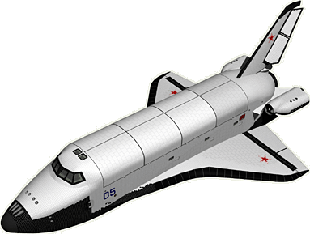
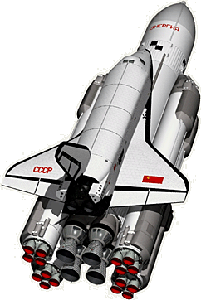
С другой стороны, крылатый аппарат требует более точного выдерживания внешней формы, что осложняет постройку и эксплуатацию; точнее нужно и ориентировать такую машину при входе в атмосферу; огромные плоскости крыльев нужно защищать от теплового потока, что непросто; в крыльях практически невозможно разместить баки для криогенных — наиболее энергетически эффективных — компонентов топлива (первая попытка сделать уплощенный бак для жидкого водорода с треском — в буквальном смысле — провалилась, похоронив программу челнока 2-го поколения Венчур Стар), нельзя там разместить и баки, используемые в космосе; а уж комплекс проблем, которые предстоит решить при создании воздушно-космических самолетов с ВРД, отодвигает их появление в неопределенное будущее...

13. Международная космическая станция

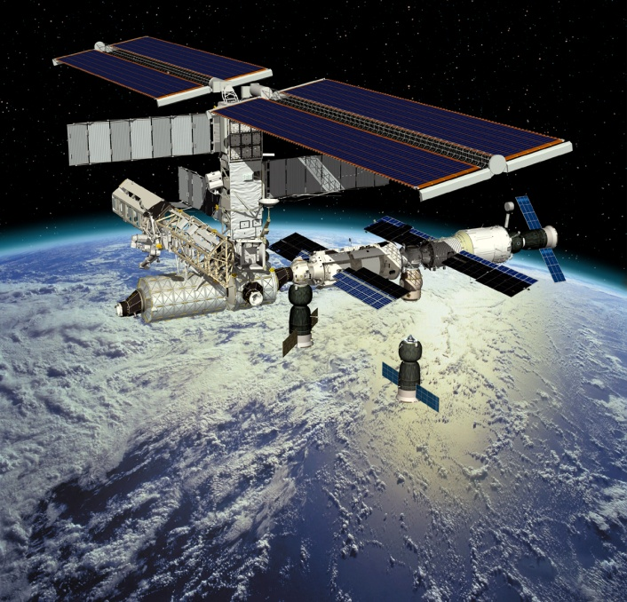
Программа создания Международной космической станции (МКС) - логическое продолжение сегодняшнего этапа развития космонавтики.

Усилиями в первую очередь советской и российской космонавтики доказана возможность длительных пилотируемых полетов, определены направления деятельности для создания внеземных производств.

Проект МКС объединяет ресурсы, научно-технические достижения и опыт западных стран и России, способствует развитию национальных экономик и эффективному использованию космоса в интересах мирового сообщества, взаимопониманию государств.

Создание Международной космической станции является необходимой ступенью развития Человечества в плане использования ресурсов Земли и Солнечной системы

Управление полетом МКС осуществляется из двух Центров: российским сегментом - из ЦУП–М (ЦУП-Москва, г.Королев, Россия), американским сегментом - из ЦУП-Х (ЦУП-Хьюстон, г.Хьюстон, США).

Работу входящих в состав МКС лабораторных модулей – европейского «Колумбус» и японского «Кибо» – контролируют соответственно Центры управления Европейского космического агентства (г. Оберпфаффенхофен, Германия) и Японского агентства аэрокосмических исследований (г. Цукуба, Япония). Полётом европейского автоматического грузового корабля ATV «Жюль Верн», предназначенного для снабжения МКС, управлял другой Центр Европейского космического агентства (г. Тулуза, Франция). Это управление осуществлялось совместно с ЦУП-М и ЦУП-Х. Из ЦУПа в Цукубе совместно с ЦУП-Х управляли также полётом первого японского грузового корабля HTV.

В ЦУП-М для программы МКС оборудован один из двух Главных залов управления, который создавался в свое время для обеспечения полёта корабля «Буран». Для управления российскими модулями МКС и кораблями «Союз» и «Прогресс» привлекаются так называемые малые залы. Персонал рабочих групп и групп поддержки размещается в специально подготовленных рабочих помещениях оборудованных необходимыми средствами получения информации по полёту, средствами связи и обмена информацией.

Для повышения надёжности управления и безопасности полёта в ЦУП-М развернут сектор управления американскими модулями, входящими в состав МКС. Задачей специалистов НАСА, работающих в этом секторе, является проведение операций по управлению полётом американского сегмента в случае выхода из строя ЦУП-Х.

Аналогичный российский сектор управления развёрнут в Хьюстоне. Оба Центра – российский и американский – связаны всеми необходимыми линиями связи, и между ними идёт круглосуточный обмен информацией.
За время полёта МКС из-за чрезвычайных обстоятельств в США трижды всё управление станцией передавалось в ЦУП-М. Первый случай был, когда ЦУП-Х прекращал свою работу из-за угрозы терактов в связи с трагическими событиями 11 сентября 2001 года. Второй раз – 3 октября 2002 года, когда через штат Техас проходил ураган «Лилли». Третий случай был самым длительным – с 22-го по 27 сентября 2005 года. Тогда на Техас надвигался ураган «Рита». Персонал ЦУП-Х американцы эвакуировали, в том числе была эвакуирована и работающая там группа российских специалистов. Всё управление МКС перешло в ЦУП-М.

У российской стороны ещё не было причины передавать управление в ЦУП-Х.

Учитывая, что ураганы для штата Техас не редкость, в 2008 году американцы оборудовали для программы МКС резервный ЦУП на базе Космического центра имени Маршалла (г. Хантсвилл, штат Алабама).

Создание Международной космической станции непосредственно на околоземной орбите началась 20 ноября 1998 года запуском её первого модуля – функционально-грузового блока (ФГБ) «Заря». В декабре того же года корабль «Индевор» STS-88 вывел на орбиту соединительный модуль «Юнити» (Unity – «Единство») и состыковал его с ФГБ «Заря». В июле 2000 года состав МКС пополнился третьим модулем. Им стал служебный модуль (СМ) «Звезда».

По своему назначению СМ «Звезда» является основой российского сегмента МКС. Он обеспечивает деятельность экипажа и управление станцией с регулярно меняющейся конфигурацией. На этапе развёртывания МКС СМ «Звезда» служил базовым блоком всей станции, основным местом для жизни и работы экипажа.

2 ноября 2000 года на корабле «Союз ТМ-31» на станцию прибыл экипаж первой основной экспедиции (МКС-1) – Уилльям Шеперд (командир), Юрий Гидзенко (пилот) и Сергей Крикалёв (бортинженер). С этого дня МКС стала постоянно обитаемой станцией. На её борту, сменяя друг друга, по несколько месяцев стали работать экипажи основных экспедиций, в состав которых входили российские космонавты и американские астронавты. Смена этих экипажей производилась с помощью американских кораблей «Спейс шаттл». Российские корабли «Союз», имеющие большой ресурс пребывания в космосе, служили в качестве средства спасения экипажа в случае необходимости срочного покидания станции. Постоянно на МКС находился один из таких кораблей-спасателей. Их замена осуществлялась через полгода во время полётов российских экспедиций посещения.

До начала работы экипажа первой основной экспедиции МКС была только эпизодически посещаемой. Экипажи кораблей «Спейс шаттл», в состав которых, кроме американских астронавтов, включались космонавты России и других стран, доставляли на станцию оборудование для её дооснащения, проводили необходимые регламентно-профилактические работы.

В 2001 году в состав МКС были введены американские лабораторный модуль «Дестини» (Destiny – «Судьба») и шлюзовая камера «Квест» (Quest – «Поиск») и российский стыковочный отсек «Пирс», выполняющий также роль шлюзовой камеры при выходах в открытый космос. В последующие годы был развёрнут энергетический узел мощных солнечных батарей. Для обеспечения работ в открытом космосе установлена мобильная транспортная система с канадским дистанционным манипулятором Canadаrm-2.

Снабжение МКС осуществляется с помощью российских пилотируемых кораблей типа «Союз» и автоматических грузовых кораблей типа «Прогресс», а также американских кораблей системы «Спейс шаттл». Российские космические грузовики регулярно доставляют на МКС топливо, необходимое для осуществления манёвров с помощью реактивных двигателей, которые имеются только на российском сегменте.

В связи с произошедшей 1 февраля 2003 года катастрофой американского корабля «Колумбия», в которой погибли все семь членов экипажа, были приостановлены полёты и других кораблей системы «Спейс шаттл»: «Индевор», «Атлантис», «Дискавери». Соответственно остановилось и строительство американского сегмента МКС. Реально поддержать работоспособность МКС до возобновления полётов американских кораблей можно было лишь с помощью российских средств. Учитывая ограничения по снабжению МКС, тогда приняли решение формировать экипажи основных экспедиций не из трёх, а из двух человек, и смену этих экипажей проводить с помощью российский кораблей «Союз». Таким образом, начиная с седьмой экспедиции, на станции постоянно работали уже только два человека. Третий член экипажа на борту МКС появился в июле 2006 года. Им стал астронавт Европейского космического агентства Томас Райтер. Его доставил на станцию шаттл «Дискавери» STS-121. Это был второй полёт шаттла после катастрофы «Колумбии». Первый, испытательный, полёт состоялся в июле 2005 года.

Строительство МКС продолжилось. На станцию были доставлены новые секции солнечных батарей, значительно повысившие её энерговооружённость. В конце 2007 года МКС пополнилась ещё двумя герметичными модулями. В октябре на орбиту был доставлен изготовленный в Италии по заказу США соединительный модуль Node-2 (Node-1 под называнием «Юнити» работает в составе станции с декабря 1998 года). В ноябре Node-2, теперь он называется «Хармони» (Harmony – «Гармония»), с помощью манипулятора станции был поставлен на своё штатное место – на осевой порт модуля «Дестини». По своему назначению Node-2 является соединительным узлом между тремя лабораторными модулями: американским «Дестини», европейским «Колумбус» (Columbus) и японским «Кибо» (Kibo – по-японски «Надежда»). Кроме того, осевой стыковочный узел Node-2 теперь стал основным причалом для шаттлов.

Европейский лабораторный модуль «Колумбус», предназначенный для постоянной работы в составе МКС, был доставлен шаттлом в декабре 2007 года и с помощью манипулятора корабля поставлен на своё штатное место. В 2008–2009 годах в состав МКС вошёл японский модуль «Кибо». Для этого потребовалось три запуска американских шаттлов, чтобы доставить на станцию грузовой отсек этого модуля, его основную секцию и внешнюю платформу.

В ноябре 2009 года продолжилось строительство российского сегмента МКС – к СМ «Звезда» пристыковался малый исследовательский модуль МИМ-2 «Поиск».

В феврале 2010 года для американского сегмента МКС шаттлом «Индевор» STS-130 были доставлены жилой модуль «Транквилити» (Tranquility – «Спокойствие») и обзорный модуль «Купола» (Kupola – по-итальянски «Купол»).

В мае того же года шаттл «Атлантис» STS-132 привёз российский малый исследовательский модуль МИМ-1 «Рассвет».

В планах НАСА предполагается дооснастить свой сегмент ещё одним герметичным модулем и на этом завершить его строительство. Строительство российского сегмента будет продолжаться за счёт присоединения к нему новых научных модулей.

В мае 2009 года постоянный экипаж МКС увеличили с трёх до шести человек. С декабря 2009 года на МКС при смене экипажей была принята так называемая непрямая пересменка. Прямая пересменка – это когда на станцию прибывает новый экипаж, а старый, сдав ему вахту, возвращается на Землю. Так продолжалось до той поры, пока постоянный состав экипажа МКС не превышал трёх человек. А когда он удвоился, было принято решение об изменении прежней схемы смены экипажей.

Последняя прямая пересменка была в октябре 2009 года. В то время станцией командовал российский космонавт Геннадий Падалка, и он передавал свои полномочия европейскому астронавту бельгийцу Франку Де Винну. У причалов МКС тогда стояли три корабля «Союз», а на борту станции одновременно находились девять человек.

Теперь на станции постоянно находятся не более шести человек, т.е. два экипажа кораблей «Союз». Непрямая пересменка заключается в том, что экипаж одного из «Союзов», заканчивая свою вахту на борту МКС, передаёт дела экипажу другого «Союза», а сам возвращается на Землю. Через две-три недели прилетает следующий «Союз», и прибывшие на нём космонавты включаются в работу на станции. Номер экспедиции меняется со сменой командира МКС.

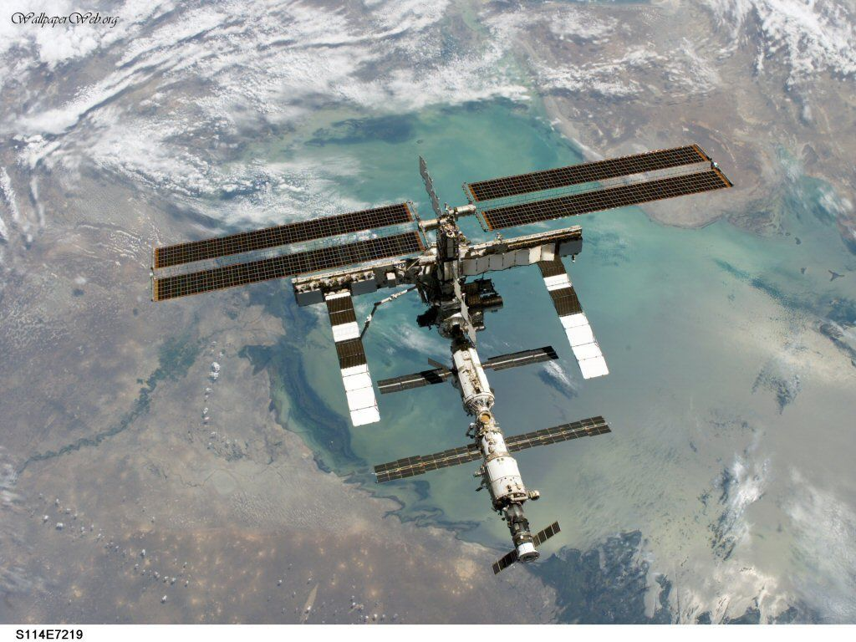
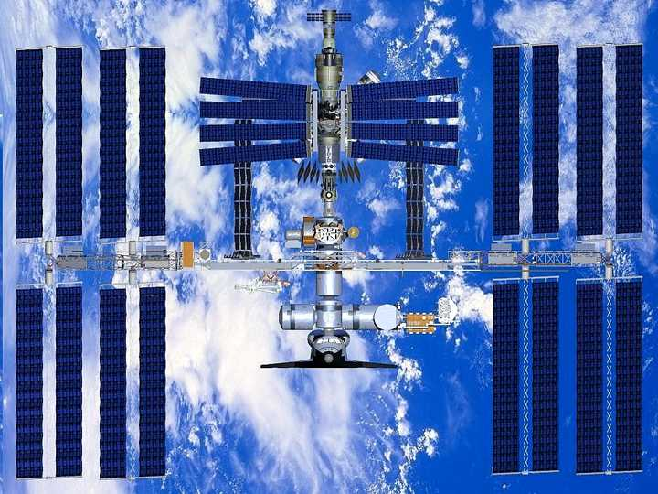
В настоящее время на Международной космической станции несёт вахту экипаж двадцать шестой основной экспедиции: командир МКС-26 Келли Скотт Джозеф (Kelly Scott Joseph, США) и бортинженеры: Олег Иванович Скрипочка (Россия), Александр Юрьевич Калери (Россия), Дмитрий Кондратьев (Россия) Паоло Несполи (Paolo Nespoli, Италия) Кэтрин Колман (Catherine Coleman, США).

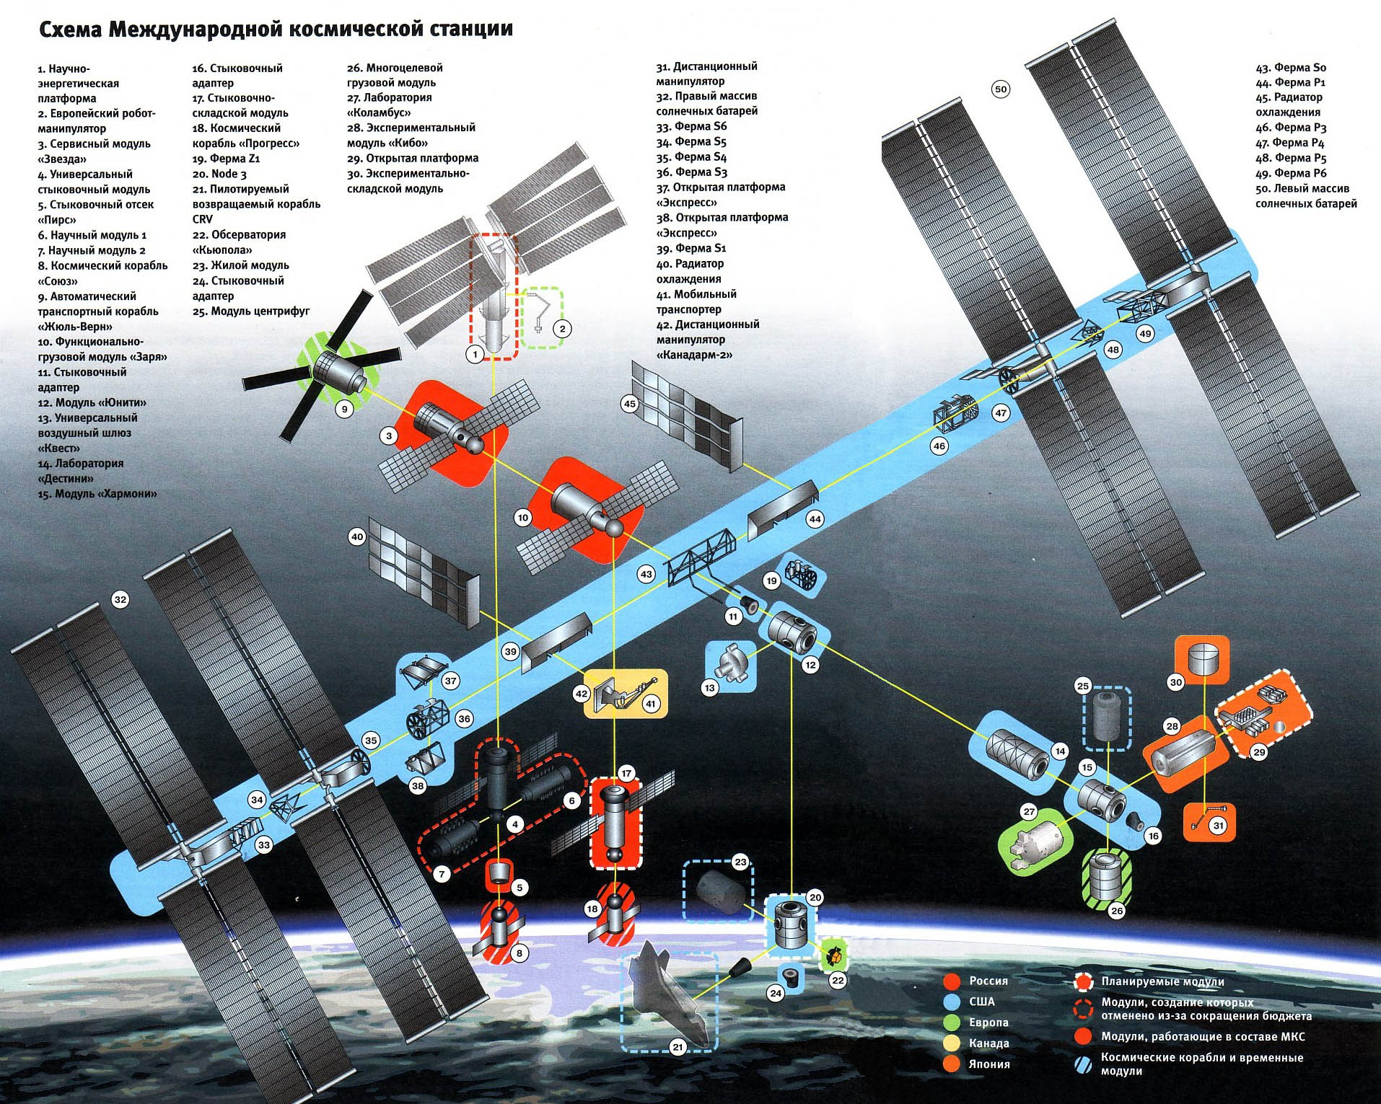

14. Литература:

- Журнал «Техника – молодёжи» 2004 год.
- Журнал «Конструктор – моделист».
- Журнал «В мире науки».
- Журнал «Популярная механика».
